
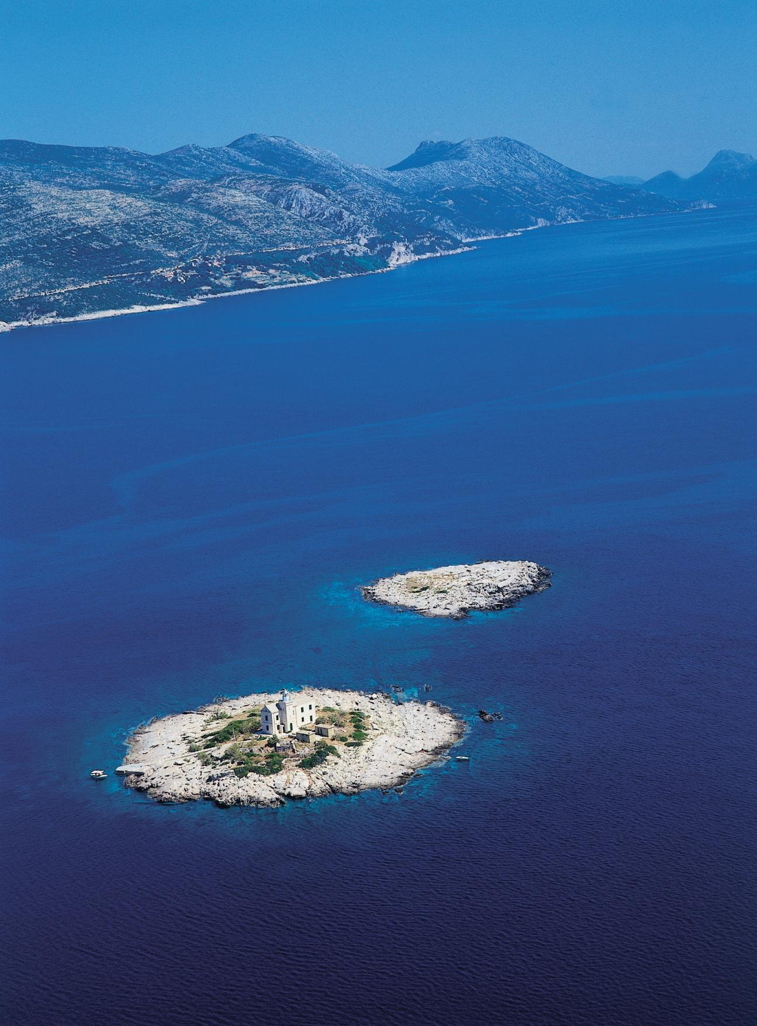
STRATEGIJA RAZVOJA POSLOVANJA
2026. - 2028.
SADRŽAJ
1. UVOD 5
MISIJA 5
VIZIJA 6
PRAVNI OKVIR 6
DRUŠTVENO ODGOVORNO POSLOVANJE 7
ORGANIZACIJSKI OKVIR 8
PLAN LJUDSKIH POTENCIJALA PO ORGANIZACIJSKIM JEDINICAMA 8
2. SWOT ANALIZA 10
3. POMORSKI PLOVNI PUTOVI 13
PROJEKT PRODUBLJENJA I PROŠIRENJA PLOVNOG KORIDORA PUNTARSKA DRAGA 14
MURTERSKI TJESNAC - OZNAČAVANJE PLOVNOG PUTA 15
PAKLENI KANAL - OZNAČAVANJE PLOVNOG PUTA U SREDIŠNJEM DIJELU KANALA PREMA LUCI HVAR I POSTAVLJANJE OZNAKA OGRANIČENJA BRZINE 16
PLOVNI PUT DO LUKE OTVORENE ZA JAVNI PROMET DAJLA - BELVEDER 17
4. USKLAĐENOST AKTIVNOSTI PLOVPUTA S IALA PREPORUKAMA 18
5. OBJEKTI POMORSKE SIGNALIZACIJE 19
IZGRADNJA/POSTAVLJANJE/ZAMJENA/REKONSTRUKCIJA OBJEKATA POMORSKE SIGNALIZACIJE 19
POMORSKA SIGNALIZACIJA 20
SUSTAV DALJINSKOG NADZORA OBJEKATA POMORSKE SIGNALIZACIJE 23
6. POMORSKA RADIJSKA SLUŽBA 25
VHF SUSTAV 25
DSC SUSTAV 26
NAVTEX SUSTAV 27
AIS SUSTAV 27
VPN MREŽA PLOVPUTA 28
SUSTAV MIKROVALNIH I UHF VEZA 30
7. UKLANJANJE PODRTINA I POTONULIH STVARI 31
8. IZGRADNJA RADNIH PLOVILA DRUŠTVA 32
9. SUVREMENE TEHNOLOGIJE, RAZVOJ I PROIZVODNJA NOVIH VLASTITIH PROIZVODA 34
PLUTAČA PLOVPUT 34
IMPLEMENTACIJA NOVIH TEHNOLOGIJA U RAZVOJ I PROIZVODNJU 35
RAZVOJ NOVE KONSTRUKCIJE (KULE) OBJEKTA SIGURNOSTI PLOVIDBE OD ALUMINIJSKE LEGURE 37
RAZVOJ OKRETNOG STROJA U VLASTITOJ IZVEDBI 37
AUTONOMNA PLOVILA - MARITIME AUTONOMOUS SURFACE SHIPS (MASS) 38
STANDARD S – 100 38
10. REDOVNO ODRŽAVANJE OBJEKATA, SREDSTAVA I OPREME 39
ODRŽAVANJE OBJEKATA I INFRASTRUKTURE U FUNKCIJI SIGURNOSTI PLOVIDBE 40
REMONTI I RADOVI ODRŽAVANJA PLOVILA 41
ODRŽAVANJE INFRASTRUKTURE POSLOVNE INFORMATIKE 42
11. OBNOVA VOZNOG PARKA 44
12. RADOVI NA UREĐENJU OPERATIVNOG PLATOA, PRISTUPNE CESTE I PRODUŽENJA PRIVEZNE OBALE SEKTORA ZA IZGRADNJU I ODRŽAVANJE 44
13. GOSPODARSKO KORIŠTENJE ZGRADA SVJETIONIKA 45
14. PRIVOĐENJE POSLOVNOJ SVRSI NEKRETNINA PLOVPUTA IZGRADNJOM POSLOVNO-STAMBENE GRAĐEVINE na k.č.zem. 10142/2, 10142/3, k.o. Split 46
15. POSLOVNA INFORMATIKA–INFORMACIJSKI SUSTAVI 46
INFORMACIJSKA SIGURNOST 47
16. EU FONDOVI 48
PODRŠKA IMPLEMENTACIJI NIS DIREKTIVE I NACIONALNIH STRATEGIJA KIBERNETIČKE SIGURNOSTI U POMORSTVU – CYSCROMS 48
17. ZAŠTITA NA RADU, EKOLOGIJA I ZAŠTITA MORA I MORSKOG OKOLIŠA 49
RAD NA SIGURAN NAČIN 49
RAD NA VISINI 49
ZBRINJAVANJE OTPADA I USPOSTAVA SUSTAVA ZA GOSPODARENJE OTPADOM 50
TEHNIČKA ZAŠTITA POMORSKIH SVJETIONIKA 51
SUSTAVI ZA DOJAVU I GAŠENJE POŽARA 51
18. IZVORI FINANCIRANJA PROJEKATA 52
VLASTITA SREDSTVA PLOVPUTA 52
DRŽAVNI PRORAČUN REPUBLIKE HRVATSKE 53
PRORAČUN JEDINICA LOKALNE I PODRUČNE (REGIONALNE) SAMOUPRAVE 53
KREDIT POSLOVNIH BANAKA 54
19. FINANCIJSKI CILJEVI 54
20. PRAĆENJE REALIZACIJE I IZVJEŠTAVANJE 54

UVOD

Strategiju razvoja Plovputa donosi Direktor Društva, uz prethodnu suglasnost Nadzornog odbora Društva, a sve temeljem Upute za izradu i dostavu planova i izvještaja o poslovanju trgovačkih društava i pravih osoba koji čine državnu imovinu te važećih zakonskih procesa.
Strategija razvoja izrađuje se za razdoblje od 2026. g. do 2028. g. i povezana je s financijskim planom Društva. Strategija razvoja u pravilu je usklađena s Strategijom pomorskog razvitka i integralne pomorske politike Republike Hrvatske. Istom su definirani opći i posebni ciljevi Društva, načini na koji će se ciljevi ostvariti te izvori njihovog financiranja. Prije definiranja ciljeva provedena je SWOT analiza kojom su utvrđene prednosti i nedostaci Društva u užem i širem okruženju u kojem Društvo posluje.
Strategija razvoja predstavlja osnovni strateški dokument kojim su postavljeni dugoročni ciljevi Društva te s kojom se usklađuju srednjoročni Plan kapitalnih investicija financiranih iz sredstava Državnog proračuna Republike Hrvatske te godišnji Plan poslovanja i plan ulaganja u osnovna sredstva.
Opći ciljevi koje Društvo namjerava realizirati u narednom razdoblju uključuju:
- modernizacija flote plovila;
- unaprjeđenje razine sigurnosti plovidbe na moru ulaganjem u izgradnju i održavanje plovnih putova;
- unaprjeđenje razine sigurnosti plovidbe na moru ulaganjem u modernizaciju pomorske radijske službe;
- donošenje novog Zakona o Plovputu kojim će se uskladiti poslovanje Društva sa izmijenjenim zakonskim propisima kao i definirati način upravljanja svjetionicima i modalitet njihovog gospodarskog korištenja;
- digitalizacija poslovnih procesa te rasterećenje radnika Društva od administrativnih radnih zadataka;
- poticanje kontinuiranog unaprijeđenja poslovnih procesa i inovativnosti radnika s ciljem djelotvornog i učinkovitog poslovanja Društva i administrativnog rasterećenja radnih zadataka;
- optimalno upravljati troškovima poslovanja uz održavanje najveće razine sigurnosti plovidbe, ali i stvaranje dodane vrijednosti za Društvo;
- sudjelovanje u procesima koji uključuju društveno odgovorno poslovanje.

MISIJA

Pružanje najkvalitetnije usluge iz područja:
•održavanja i uređenja plovnih putova u unutarnjim morskim vodama i teritorijalnom moru Republike Hrvatske;
•izgradnja i postavljanje objekata sigurnosti plovidbe na plovnim putovima u unutarnjim morskim vodama i teritorijalnom moru Republike Hrvatske i osiguranja njihovoga pravilnog rada;
•obavljanja poslova radijske službe na pomorskim plovnim putovima Republike Hrvatske;
•obavljanja istraživanja i projektiranja radi obavljanja poslova iz vlastite djelatnosti;
•uklanjanje podrtina i potonulih stvari u skladu s odredbama posebnih propisa u pomorstvu.
Sve navedeno provodi se kako bi se osigurala najveća razina sigurnosti plovidbe, a Republika Hrvatska bila prepoznata kao važan čimbenik u očuvanju i održanju razine sigurnosti plovidbe, zaštiti okoliša i očuvanja ljudskih života i imovine na moru.

VIZIJA

Konstantna modernizacija sustava sigurnosti plovidbe (objekti pomorske signalizacije, sustavi u funkciji pomorske radijske službe, tehnički sustavi za nadzor ispravnosti rada objekata sigurnosti plovidbe, radni brodovi, brze brodice, alati i oprema za proizvodnju i održavanje i dr.) te prepoznatljivost Društva kao lidera u ovom dijelu Mediterana u području sigurnosti plovidbe na moru, kroz postupno jačanje komercijalnog dijela u okviru temeljnih djelatnosti Društva radi održanja najvišeg stupnja razine sigurnosti plovidbe.

PRAVNI OKVIR

ZAKONI PO KOJIMA DRUŠTVO POSLUJE:
•Zakon o Plovputu, Split (NN 73/97);
•Pomorski zakonik (NN 181/04……17/19);
•Zakon o upravljanju državnom imovinom (NN 52/18 i 155/23);
•Zakon o sustavu unutarnjih kontrola u javnom sektoru (NN 78/15 ,102/19 i 105/25)
•Zakon o javnoj nabavi (NN 120/16 i 114/22);
•Zakon o pomorskom dobru i morskim lukama (NN 83/23);
- Uredba o naknadi i sadržaju zahtjeva za posebnu upotrebu pomorskog dobra (NN 98/25);
•Zakon o pravu na pristup informacijama (NN 25/13, … i 69/22);
•Zakon o provedbi Opće uredbe o zaštiti podataka (NN 42/18);
•Zakon o trgovačkim društvima (NN 111/93 i 136/24);
•Zakon o pravnim osobama u vlasništvu Republike Hrvatske (NN 102/25);
- Pravilnik o naknadi za uporabu objekata sigurnosti plovidbe (NN 132/25);
- Pravilnik o načinu i postupku prodaje pomorskog objekta, podrtine ili potonule stvari na javnoj dražbi (NN 52/2025);
•Ostali zakoni i podzakonski akti koji se odnose na društva u državnom vlasništvu;
- Statut;
- Pravilnik o radu;
- Kolektivni ugovor Plovputa d.o.o.;
- Niz internih akata objedinjenih u Registru akata Društva;
- Pravilnik o sustavu obilježavanja plovnih putova i objektima sigurnosti plovidbe (NN 39/20);

- Pravilnik o sigurnosti pomorske plovidbe u unutarnjim morskim vodama i teritorijalnom moru Republike Hrvatske te načinu i uvjetima obavljanja nadzora i upravljanja pomorskim prometom
(NN 52/25 );

- Zakon o gradnji (NN 153/13, 20/17, 39/19, 125/19 i 145/24 ) i pravilnici proizašli iz Zakona o gradnji;
- Zakon o prostornom uređenju (NN 153/13, 65/17, 114/18, 39/19, 98/19, 67/23) i pravilnici proizašli iz Zakona o prostornom uređenju;
- Zakon o kibernetičkoj sigurnosti (NN 14/24).
IZMJENE ZAKONA KOJE SE OČEKUJU U PERIODU VAŽENJA STRATEGIJE, A KOJE ĆE U BITNOME UTJECATI NA POSLOVANJE DRUŠTVA:
•Zakon o Plovputu;
•Podzakonski akti sukladno Zakonu o pravnim osobama u vlasništvu Republike Hrvatske.
U odnosu na predstojeće promjene zakonodavnog okvira, važno je istaknuti kako postoje određeni rizici koji bi mogli utjecati na daljnje poslovanje Društva. Primjerice, u temeljnom kapitalu Društva vjerojatno će se morati izvršiti promjene na način da će se svi objekti pomorskih svjetionika i drugi objekti sigurnosti plovidbe, koji se sukladno odredbama posebnih propisa smatraju sastavnim dijelom pomorskog dobra ili pripadnosti pomorskog dobra, isknjižiti iz vlastite imovine, te za predmetnu vrijednost umanjiti temeljni kapital.
U odnosu na Zakon o pravnim osobama u vlasništvu Republike Hrvatske koji je stupio na snagu 01. listopada 2025. godine očekuje se donošenje podzakonskih akata kojima će se detaljnije regulirati pitanja koja su regulirana citiranim zakonom, a evidentno je da će za Društvo nastupiti određene promjene po pitanju korporativnog upravljanja.

DRUŠTVENO ODGOVORNO POSLOVANJE
Društveno odgovorno poslovanje sve je više prepoznato kao krucijalni element za uspješnost tvrtki u poslovnom sektoru. Osim uspješnosti, tvrtke koje shvaćaju značaj društveno odgovornog poslovanja u pravilu su transparentnije, a odnos s krajnjim korisnicima njihovih usluga je bolji.
Na taj način tvrtke povećavaju svoj ugled, a poslovni rezultat, uključujući i financijsku dobit im je bolji. Plovput je tvrtka koja je prepoznala važnost svoje društvene odgovornosti, koju trajno provodi kroz sve segmente svog poslovanja, uključujući i ravnopravnost na radnom mjestu te zaštitu okoliša. U periodu ove Strategije Plovput namjerava provoditi programe društvene odgovornosti koji su prvenstveno orijentirani na zaštitu morskog okoliša (primjerice akcije čišćenja podmorja i sl.) jer su takvi programi usko vezani uz temeljnu djelatnost Društva.

ORGANIZACIJSKI OKVIR

U nastavku je prikazan organizacijski okvir društva, zajedno s planom ljudskih resursa po organizacijskim jedinicama, u vremenskom okviru obuhvata Strategije.
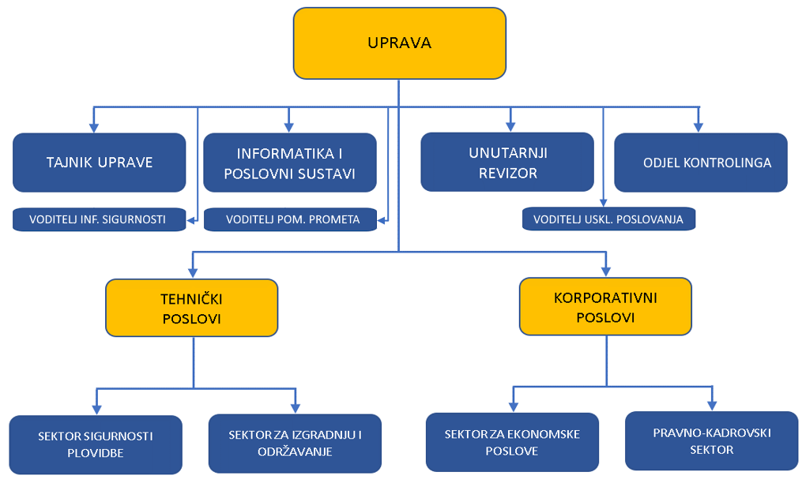

PLAN LJUDSKIH POTENCIJALA PO ORGANIZACIJSKIM JEDINICAMA

Kvalitetno upravljanje ljudskim potencijalima predstavlja preduvjet razvoju inovativnosti i uspješnosti poslovanja, te ostvarivanju visokih razvojnih ciljeva društva. Društvo je svjesno da su ljudi, njihov stalan razvoj i korištenje njihovih potencijala glavni nositelj poslovnog uspjeha.
Određen izazov u upravljanju ljudskim potencijalima predstavlja raznolika struktura zaposlenih radnika, odnosno radnici zaposleni u društvu su različitih struka, područja djelovanja, stupnjeva obrazovanja, a svi oni su potrebni kako bi se nesmetano odvijale temeljne djelatnosti društva. Izazov predstavlja i pronalaženje na tržištu rada i zadržavanje radne snage specifičnih zanimanja, te zanimanja koja trenutno na tržištu rada lako pronalaze druge i dobro plaćene poslove.
Tablica 1. Broj radnika po godinama
STVARNI BROJ RADNIKA U 2025. I PLAN LJUDSKIH RESURSA PO ORGANIZACIJSKIM JEDINICAMA ZA 2026., 2027. i 2028. GODINU
CENTAR ODGOVORNOSTI | RADNO MJESTO | STVARNI BROJ RADNIKA na 03.11.2025. | BROJ RADNIKA u 2026. | BROJ RADNIKA u 2027. | BROJ RADNIKA u 2028.
 | Uprava - Direktor | 1 | 1 | 1 | 1
 | Pomoćnik direktora | 1 | 1 | 1 | 1
 | Savjetnik direktora za razvoj
 | Tajnik Uprave | 1 | 1 | 1 | 1
 | Informatika i poslovni sustavi | 5 | 5 | 5 | 4
 | Odjel kontrolinga | 1 | 1 | 1 | 1
 | Unutarnji revizor | 1 | 1 | 1 | 1
 | Voditelj informacijske sigurnosti | 1 | 1 | 1 | 1
 | Voditelj pomorskog prometa | 1 | 1 | 1 | 1
 | Voditelj usklađenosti poslovanja-CO | 1 | 1 | 1 | 1
UPRAVA |  | 13 | 13 | 13 | 12
Sektor sigurnosti plovidbe | Direktor Sektora | 1 | 1 | 1 | 1
Sektor sigurnosti plovidbe | Nautički poslovi | 2 | 2 | 2 | 2
Sektor sigurnosti plovidbe | Rukovoditelj Plovnog područja | 7 | 6 | 5 | 5
Sektor sigurnosti plovidbe | Tehničar/suradnik za poslove PP | 6 | 6 | 7 | 7
Sektor sigurnosti plovidbe | Voditelj brodice | 9 | 9 | 9 | 9
Sektor sigurnosti plovidbe | Mornar-motorista | 10 | 10 | 10 | 10
Sektor sigurnosti plovidbe | Svjetioničar | 23 | 20 | 19 | 18
Sektor sigurnosti plovidbe | Svjetioničar-domar |  | 3 | 4 | 5
Sektor sigurnosti plovidbe | Signalna postaja Jadrija | 5 | 5 | 5 | 5
Sektor sigurnosti plovidbe | Radio-elektrotehnički poslovi | 3 | 2 | 2 | 2
Sektor sigurnosti plovidbe | Voditelj Obalne radijske postaje | 3 | 3 | 3 | 3
Sektor sigurnosti plovidbe | Operator pomorskih komunikacija | 28 | 28 | 28 | 28
Sektor sigurnosti plovidbe | Operator pomorskih komunikacija-pripravnik | 2 | 2 | 2 | 2
Sektor sigurnosti plovidbe | Hidro-građevinski poslovi | 2 | 2 | 2 | 2
Sektor sigurnosti plovidbe | Brodo-strojarski poslovi | 2 | 2 | 2 | 2
Sektor sigurnosti plovidbe | Voditelj EU projekata, kvalitete i rizika | 1 | 1 | 1 | 1
Sektor sigurnosti plovidbe | Opći poslovi | 2 | 2 | 2 | 2
SEKTOR SIGURNOSTI PLOVIDBE |  | 106 | 104 | 104 | 104
Sektor za izgradnju i održavanje | Direktor Sektora | 1 | 1 | 1 | 1
Sektor za izgradnju i održavanje | Pomoćnik Direktora sektora | 1 | 1 | 1 | 1
Sektor za izgradnju i održavanje | Inženjer za izgradnju i održavanje | 0 | 0 | 0 | 0
Sektor za izgradnju i održavanje | Odjel za radio-elektrotehničke poslove | 8 | 8 | 8 | 8
Sektor za izgradnju i održavanje | Odjel za brodo-strojarske poslove | 11 | 11 | 11 | 11
Sektor za izgradnju i održavanje | Odjel za hidro-građevinske poslove | 14 | 13 | 13 | 13
Sektor za izgradnju i održavanje | Odjel za nautičke poslove | 43 | 43 | 43 | 43
Sektor za izgradnju i održavanje | Odsjek za opće poslove | 8 | 8 | 8 | 8
Sektor za izgradnju i održavanje | Upravitelj voznog parka | 2 | 2 | 2 | 1
Sektor za izgradnju i održavanje | Vozač | 1 | 1 | 1 | 1
Sektor za izgradnju i održavanje | Pričuva | 0 | 0 | 0 | 0
SEKTOR ZA IZGRADNJU I ODRŽAVANJE |  | 89 | 88 | 88 | 87
Sektor za ekonomske poslove | Direktor Sektora | 1 | 1 | 1 | 1
Sektor za ekonomske poslove | Pomoćnik Direktora sektora | 1 | 1 | 1 | 1
Sektor za ekonomske poslove | Odjel prodaje | 3 | 4 | 4 | 4
Sektor za ekonomske poslove | Odjel nabave i logistike | 9 | 8 | 8 | 7
CENTAR ODGOVORNOSTI | RADNO MJESTO | STVARNI BROJ RADNIKA na 03.11.2025. | BROJ RADNIKA u 2026. | BROJ RADNIKA u 2027. | BROJ RADNIKA u 2028.
Sektor za ekonomske poslove | Odjel financija | 9 | 8 | 8 | 8
Sektor za ekonomske poslove | Odjel računovodstva | 8 | 8 | 8 | 8
SEKTOR ZA EKONOMSKE POSLOVE |  | 31 | 30 | 30 | 29
Pravno-kadrovski sektor | Direktor Sektora | 1 | 1 | 1 | 1
Pravno-kadrovski sektor | Pravni savjetnik | 1 | 1 | 1 | 1
Pravno-kadrovski sektor | Odjel za pravne poslove | 6 | 5 | 5 | 5
Pravno-kadrovski sektor | Odjel za kadrovske poslove | 2 | 2 | 2 | 2
Pravno-kadrovski sektor | Odsjek za opće poslove | 10 | 8 | 8 | 8
Pravno-kadrovski sektor | Odjel zaštite na radu | 2 | 2 | 2 | 2
PRAVNO – KADROVSKI SEKTOR |  | 22 | 19 | 19 | 19
UKUPNO: |  | 261 | 254 | 254 | 251

U razdoblju obuhvaćenim ovim dokumentom izvršit će se analiza i eventualna reorganizacija obuhvata i ustroja plovnih područja, te podjela na tri regionalna centra (sjeverni, srednji i južni).
Budući da je temeljna djelatnost Društva prvenstveno vezana za operativne i terenske aktivnosti u pravilu se bilježi manji interes žena za takve poslove. Društvo će kontinuirano poticati zapošljavanje i unaprjeđenje statusa žena u Društvu.

SWOT ANALIZA

Nakon prikupljanja podataka i analize stanja, napravljena je SWOT analiza kojom se kroz četiri čimbenika prikazalo unutrašnje snage/prednosti i slabosti/nedostaci te vanjske prilike/mogućnosti i prijetnje/opasnosti s kojima se Društvo suočava. U kontekstu vremena, snage i slabosti predstavljaju sadašnjost temeljenu na prošlosti, dok prilike i prijetnje predstavljaju budućnost temeljenu na prošlosti i sadašnjosti.
Kontinuirano će se i dalje pratiti i ažurirati SWOT analiza Društva s ciljem poboljšanja učinkovitosti sustava i kontinuiteta poslovanja te izraditi studija osnovnih poslovnih prihoda Društva za uporabu temeljne djelatnosti.

Tablica 2. SWOT analiza
SWOT ANALIZA
SNAGE / PREDNOSTI | SLABOSTI / NEDOSTACI
- Temeljna djelatnost Plovputa definirana Pomorskim zakonikom i Zakonom o Plovputu, Split;  - Profesionalni i funkcionalni ustroj organizacijskih jedinica duž čitavog Jadrana;  - Obavljanje temeljne djelatnosti i drugih poslova na zakonit, profesionalan i društveno odgovoran način;  - Iskustvo i znanje u obavljanju poslova, s naglaskom na poslove izgradnje i održavanja objekata pomorske signalizacije, pripadajućih uređaja i opreme, izvođenja građevinskih radova na obali i pod morem te postavljanja i održavanja pomorskih radijskih sustava;  - Sposobnost organiziranja brzih intervencija u slučaju kvara na uređajima i opremi objekata sigurnosti plovidbe;  - Korištenje naprednih tehnologija u pomorskoj signalizaciji i pomorskoj radijskoj službi;  - Dobra suradnja s: Ministarstvom mora, prometa i infrastrukture - Lučkim kapetanijama, Središnjicom za traganje i spašavanje, VTS službom, Ministarstvom unutarnjih poslova - Pomorskom policijom, Ministarstvom obrane - Hrvatskom ratnom mornaricom, DHMZ-om, Hrvatskim hidrografskim institutom, te akademskom zajednicom;  - Financijska stabilnost poslovanja tijekom posljednjih godina;  - Podmirivanje obveza Društva u zakonskim i ugovorenim rokovima plaćanja;  - Naplata potraživanja u veoma visokom postotku;  - Sustav unutarnje revizije i kontrole. | - Velika prosječna starost plovila Društva;  - Problem u pronalasku adekvatne radne snage;  - Velik broj različitih predmeta nabave i dobavljača;  - Nezavidan položaj prilikom javljanja na javne natječaje za isporuku i postavljanje objekata sigurnosti plovidbe;  - Oprema različitih proizvođača ugrađena na objekte sigurnosti plovidbe;  - Nedovoljan broj objekata sigurnosti plovidbe obuhvaćen daljinskim nadzorom;  - Nemogućnost utjecaja na značajnije prihode Društva.
PRILIKE / MOGUĆNOSTI | PRIJETNJE / OPASNOSTI
- Povećanje broja objekata pomorske signalizacije koje će Plovput graditi i/ili postavljati zbog provedbe „Strategije razvoja nautičkog turizma RH“, te „Strategije pomorskog razvitka i integralne pomorske politike Republike Hrvatske“, kao i drugih strateških dokumenata i pravilnika;  - Korištenje naprednih tehnologija na objektima sigurnosti plovidbe u svrhu smanjenja prekida bdijenja na frekvencijama sigurnosti plovidbe i pogašenja svjetala na objektima pomorske signalizacije;  - Postavljanje i održavanje pomorskih radijskih sustava za ostale korisnike (MAPI…);  - Korištenje novih informacijskih tehnologija s ciljem: povećanja učinkovitosti obavljanja poslovnih procesa i procesa koji su u funkciji sigurnosti plovidbe, smanjenja troškova poslovanja te pružanja podrške u upravljanju;  - Korištenje ostalih izvora financiranja kapitalnih projekata kao što su krediti poslovnih banaka, Državni proračun Republike Hrvatske, proračuni lokalnih samouprava i EU fondovi;  - Reguliranje imovinskopravnog statusa svjetionika te načina upravljanja i korištenja istih od strane Društva i trećih osoba sukladno novom Zakonu o pomorskom dobru i morskim lukama i zakonu o Plovputu, čije se donošenje očekuje;  - Konstantna edukacija radnika kojom se postiže veća profesionalnost i efikasnost u obavljanju radnih zadataka. | - Neriješeni imovinskopravni odnosi u svezi nekretnina Društva kao posljedica prelaska iz društvenog u privatno vlasništvo te novoga Zakona o pomorskom dobru i morskim lukama, zbog čega je moguće smanjenje temeljnog kapitala Društva;  - Smanjenje prihoda i novčanih tokova Društva;  - Visina naknade za uporabu objekata sigurnosti plovidbe koja je glavni prihod Društva određuje se Pravilnikom koji donosi Ministar, te je problem usklađenje iste s prosječnom stopom inflacije;  - Promjena zakona i propisa vezanih za poslovanje Društva;  - Neusklađena promjena zakona i propisa vezanih za javne ovlasti u odnosu na poslovanje Društva;  - Izloženost informacijskog sustava raznim vrstama prijetnji koje mogu imati za posljedicu uništavanje, otkrivanje, neovlaštene izmjene, nedostupnost i gubitak informacija.

POMORSKI PLOVNI PUTOVI

Plovni put jest morski pojas dovoljno dubok i širok za sigurnu plovidbu plovnog objekta. Plovni putovi izvan lučkih područja, kako su utvrđena posebnim propisom, uređuju se i održavaju u skladu s Programom uređenja i održavanja plovnih putova koji donosi ministar za razdoblje od dvije godine na prijedlog trgovačkog društva Plovput d.o.o., sukladno Strategiji pomorskog razvitka i integralne pomorske politike Republike Hrvatske.

Program uređenja i održavanja plovnih putova temelji se na procjeni rizika za sigurnost plovidbe, ljudske živote i imovinu na moru kako je izrađena u dokumentima Prometno-plovidbena studija plovnih područja Primorsko-goranske županije, Ličko-senjske županije, Zadarske županije i Šibensko-kninske županije, Prometno-plovidbena studija plovnih područja Splitsko-dalmatinske županije i Dubrovačko-neretvanske županije, Prometno-plovidbena studija konsolidacije sustava obveznog javljanja brodova i uspostave zajedničkog jadranskog VTS sustava, te Nacionalni plan obalnog linijskog pomorskog prometa izrađivača Pomorskog fakulteta u Rijeci i Naručitelja Ministarstva mora, prometa i infrastrukture, a koji čine sastavni dio Programa. U izradi navedenih dokumenata primijenjena je standardizirana kvantitativna metoda procjene rizika od sudara i nasukavanja plovila na plovnim putovima visoke gustoće uporabom modela IALA Waterways Risk Assessment Program (IWRAP Mk II), koji omogućava razvijanje scenarija pomorskih nesreća uslijed promjene u volumenu i gustoći prometa kao i vrstama i dimenzijama plovila.

Provedena je analiza s ciljem utvrđivanja potrebe za produbljenjem (jaružanjem) i proširenjem plovidbenih putova kojim prolaze brodovi u obalnom linijskom pomorskom prometu. U analizu nisu uključeni neposredni prilazi lukama i privezištima koji su u nadležnosti lučkih uprava. Rezultatima analize nije utvrđen niti jedan dio plovidbenog puta za koji bi bilo opravdano provesti produbljenje ili proširenje s ciljem unaprjeđenja razine sigurnosti plovidbe, a da nije moguće povećati razinu sigurnosti plovidbe drugim, lakše provedivim mjerama.

Tablica 5. Uređenje i održavanje plovnih putova
OPĆI CILJ: UNAPRJEĐENJE RAZINE SIGURNOSTI PLOVIDBE NA MORU
POSEBNI CILJ: OZNAČAVANJE PLOVNIH PUTOVA
Način  ostvarenja  ciljeva | Pokazatelj  rezultata  ostvarenja  ciljeva | Definicija | Mjerna  vrijednost | Početna  vrijednost | Izvor  financiranja | Ciljana  vrijednost
*Označavanje plovnih putova | Broj označenih plovnih putova | Označavanjem plovnog puta povećat će se  razina sigurnosti  plovidbe | Broj označenih plovnih putova | 9∗  (2025.) | Plovput | 11  (2026.)  12  (2027.)  13  (2028.)
Napomena: ∗ podaci se odnose na plovne putove koji imaju označene lateralne granice plovnog puta
∗∗ uključen je plovni put Privlački gaz.

PROJEKT PRODUBLJENJA I PROŠIRENJA PLOVNOG KORIDORA PUNTARSKA DRAGA

Puntarska draga je prostrana, plitka uvala u sjeveroistočnom dijelu Krčkog zaljeva. Pristupačna je samo za plovila gaza do 2,50 m, u koju se uplovljava prilaznim kanalom dužine od oko 900 m. U istočnom dijelu Puntarske drage, sjeverno od luke Punat, izgrađena je marina s oko tisuću vezova. Dobra zaštićenost marine i luke Punat, te pogodnost njihove lokacije na razmeđi Kvarnera i Kvarnerića, uvjetuje izuzetnu frekventnost raznoraznih plovila, pri čemu za vrijeme turističke sezone dolazi do zagušenja kanala. Realizacijom ovoga projekta proširuje se i produbljuje postojeći plovni koridor i izgrađuju se novi objekti pomorske signalizacije. S novim dimenzijama plovnog koridora kanala postiže se ne samo veća protočnost i mogućnost dolaska u luku, marinu i brodogradilište Punat plovila gaza od 3,50 m, već i dvosmjerna plovidba kanalom, te brža cirkulacija tj. izmjena mase mora, dakle obnavljanje flore i faune u plitkoj i »zatvorenoj« uvali Puntarske drage. Realizacijom projekta osigurat će se prvenstveno sigurniji pomorski promet vezano za plovila nautičkog turizma, turističke brodice i ribarske brodice.
Sporazum iz 2014. g., o koordinaciji i zajedničkom financiranju I. faze radova projekta „Produbljenje i proširenje plovnog koridora u kanalu Puntarska draga“ je potpisan od strane Plovputa, Marine Punat, Općine Punat i Grada Krka, uz supotpisivanje od strane MMPI-a. Ovim Sporazumom dogovoreno da će se radovi I. faze, procijenjene vrijednosti cca 452.186,61 Eur financirati na sljedeći način:
Trgovačko društvo Plovput d.o.o. će preuzeti financijsku obvezu u procijenjenom iznosu od cca 50.434,67 Eur, što obuhvaća troškove za realizaciju sljedećih aktivnosti:
-Troškovi izvođenja radova izgradnje i postavljanja objekata pomorske signalizacije tijekom I. faze, te nakon puštanja pomorskog prometa „desnom stranom“, čime će se omogućiti II. faza radova u „lijevoj“ strani,
-Troškovi aktivnosti višekratnih batimetrijskih izmjera s izradom batimetrijskih snimaka,
-Troškovi izrade izvedbene tehničke dokumentacije sa troškovnikom radova I. faze, za provođenje postupka javne nabave i za izvođenje radova I. faze.
Preostalu procijenjenu financijsku obvezu od cca 401.751,94 Eur se su se obvezali financirati Marina Punat d.o.o., Općina Punat i Grad Krk, u sljedećim omjerima:
-Marina Punat - 45%,
-Općina Punat - 45%,
-Grad Krk - 10%.

Ugovor o zajedničkom financiranju koji je trebao biti osnova za pokretanje realizacije projekta nije nikada potpisan od strane Marine Punat, Općine Punat i Grada Krka.
Revidiranjem troškova realizacije I. faze projekta, koja je izrađena u ožujku 2023. g., a uslijed povećanja cijena građevinskih radova, usluga, radne snage i materijala, koje su se u međuvremenu dogodile, nova procijenjena troškova realizacije I. FAZE RADOVA iznosi cca 911.800,00 Eur, a ukupna procijenjena, vrijednost realizacije projekta proširenja i produbljenja plovnog koridora u kanalu Puntarska draga, iznosi cca 2.000.000,00 Eur.
Nakon sastanka u MMPI-u iz travnja 2023. g., na kojem su uz predstavnike MMPI-a sudjelovali i predstavnici Plovputa, Općine Punat, Marine Punat, Marine Punat grupa, iskazana je želja za pokretanje projekta, te je zaključak da će MMPI razmotriti mogućnost sufinanciranja I. faze radova ovog projekta.
Naknadno je od strane MMPI-a u tijeku izrade Prijedloga odluke o sufinanciranju projekta produbljenja i proširenja plovnog koridora u kanalu Puntarska draga (I. faza) predviđeno da će se financiranje I. faze projekta procijenjene vrijednosti cca 911.800,00 Eur, preuzeti od u sljedećim omjerima:
-Ministarstvo mora, prometa i infrastrukture – 40%,
-Plovput d.o.o. – 5%,
-Općina Punat - 30%,
-Grad Krk - 15%,
-Marina Punat - 10%.

I dalje se čeka dostava eventualno donesene Odluke MMPI-a o sufinanciranju I. faze projekta, nakon čega bi uslijedilo potpisivanje Sporazuma i u konačnici Ugovora o zajedničkom financiranju.

PUNTARSKA DRAGA – PLANIRANA FINANCIJSKA SREDSTVA (PLOVPUT)
Tablica 6. Puntarska draga - planirana financijska sredstva
GODINA | PLANIRANA FINANCIJSKA SREDSTVA
2026. | 10.000,00 Eur
2027. | 20.000,00 Eur
2028. | 20.000,00 Eur
UKUPNO | 50.000,00 Eur

MURTERSKI TJESNAC - OZNAČAVANJE PLOVNOG PUTA

Na najužem dijelu tjesnaca širine 12 m nalazi se pokretni most koji je u periodu od 15.05. do 01.09. otvoren za plovidbu, svakog dana od 09.00 h do 09.30 h i od 17.00 h do 17.30 h, a u ostalim mjesecima je otvoren ponedjeljkom, srijedom i petkom od 09.00 h do 09.30 h. Kad je most otvoren, svjetlo na S kraju mosta mijenja boju u zelenu. U plovidbi tjesnacem iz NW do mosta nema teškoća, dok u uskom SE dijelu tjesnaca prevladavaju jake struje promjenljivog smjera. Murterski tjesnac nije označen objektima sigurnosti plovidbe, pa se plovidba odvija sukladno uputama za plovidbu navedenim u Peljarima (Peljar I, Jadransko more istočna obala i Peljar za male brodove II. dio) u izdanju Hrvatskog hidrografskog instituta iz Splita.
Poteškoće u plovidbi ovim tjesnacem nastaju kada prilikom otvaranja mosta plovila nastoje istovremeno proći iz oba smjera (SW – NE; NE – SW), te pritom dolazi do sudara, a nekad i do nasukavanja. Kako bi se isto u budućnosti izbjeglo potrebno je rubove plovnog koridora Murterskog tjesnaca, u duljini od 267 m, označiti objektima sigurnosti plovidbe (5 kom).

MURTERSKI TJESNAC - PLANIRANA FINANCIJSKA SREDSTVA
Tablica 7. Murterski tjesnac - planirana financijska sredstva
GODINA | PLANIRANA FINANCIJSKA SREDSTVA
2026. | 200.000,00 Eur
2027. | 0,00 Eur
2028. | 0,00 Eur
UKUPNO | 200.000,00 Eur

PAKLENI KANAL - OZNAČAVANJE PLOVNOG PUTA U SREDIŠNJEM DIJELU KANALA PREMA LUCI HVAR I POSTAVLJANJE OZNAKA OGRANIČENJA BRZINE

Područje Paklenog kanala i područje neposredno ispred luke Hvar je područje izrazito visoke prometne opterećenosti tijekom ljetnog razdoblja. Strukturu prometa u najvećoj mjeri čine jahte, jedrilice, brodovi na jednodnevnim/višednevnim izletima, putnički brodovi i brodovi na redovnim linijama obalnog linijskog putničkog prometa. Područjem se kreću i daskaši te manja plovila koji učestalo plove između Hvara i Paklenih otoka.
Nerijetko, putnički brodovi koji dolaze u luku Hvar sidre u području Paklenog kanala, čime dodatno smanjuju raspoloživi prostor. Uz njih, zbog izuzetne atraktivnosti područja, ovim prolazom nerijetko prolaze i drugi putnički brodovi koji nemaju namjeru uploviti u luku Hvar.
U središnjem dijelu Paklenog kanala planira se svjetlećim plutačama označiti plovni put približno dug 1.700 m i širok 250 m, kako bi se plovidba brodova prema luci Hvar odvijala označenim plovnim putom. Također, planira se postaviti i oznake ograničenja brzine s obje strane najužeg dijela prolaza.

PAKLENI KANAL - PLANIRANA FINANCIJSKA SREDSTVA
Tablica 8. Pakleni kanal - planirana financijska sredstva
GODINA | PLANIRANA FINANCIJSKA SREDSTVA
2026. | 325.000,00 Eur
2027. | 0,00 Eur
2028. | 0,00 Eur
UKUPNO | 325.000,00 Eur

PLOVNI PUT DO LUKE OTVORENE ZA JAVNI PROMET DAJLA - BELVEDER

Plovni put obuhvaća morsko područje neposredno iznad novoplanirane luke Dajla – Belveder, a predviđeno je produbljivanje kako bi se postigla dubina od -4,0 metra i time omogućilo sigurno uplovljavanje brodova u novu luku Dajla – Belveder. Dužina plovnog puta mjerena u smjeru istok – zapad iznosi oko 176 m, a u smjeru sjever – jug oko 46 metara. Radovi iskopa plovnog puta trebaju se uskladiti s radovima izgradnje navedene luke jer su ta dva zahvata tehnološki povezana.

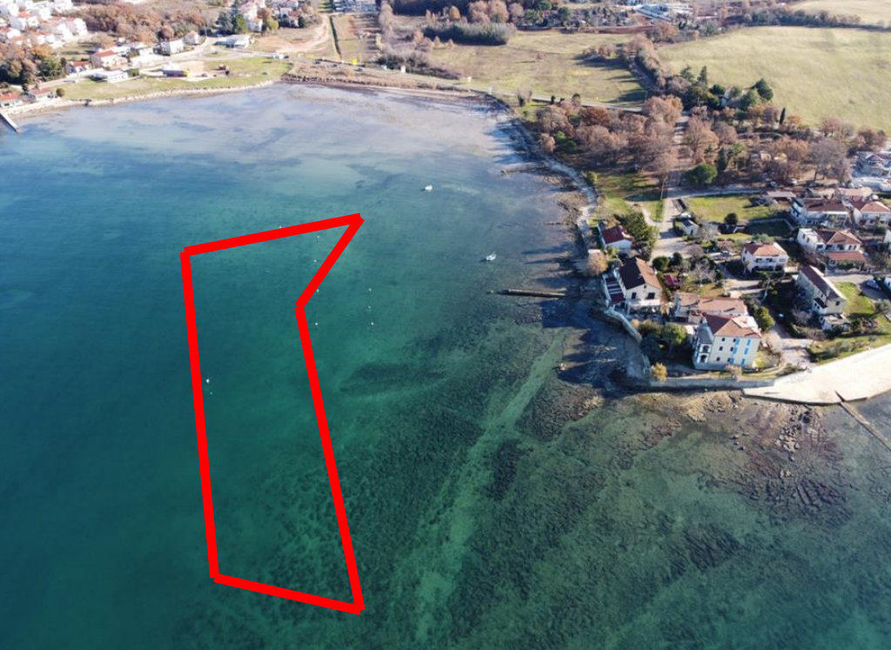
Označeno područje planiranog produbljenja za plovni put prema luci Dajla - Belveder
PLOVNI PUT DO LUKE OTVORENE ZA JAVNI PROMET DAJLA - BELVEDER - PLANIRANA FINANCIJSKA SREDSTVA
Tablica 9. Plovni put do luke otvorene za javni promet Dajla - Belveder - planirana financijska sredstva
GODINA | PLANIRANA FINANCIJSKA SREDSTVA
2026. | 0,00 Eur
2027. | 0,00 Eur
2028. | *280.000,00 Eur
UKUPNO | 280.000,00 Eur
*radovi su planirani 2027. godine, ali će se izvoditi zajedno s radovima izgradnje luke Dajla – Belveder za koje još uvijek nemamo podataka kada će započeti, a u cijenu nisu uključeni troškovi nabave i postavljanja objekata sigurnosti plovidbe

POMORSKI PLOVNI PUTOVI - UKUPNO PLANIRANA FINANCIJSKA SREDSTVA
Tablica 10. Pomorski plovni putovi – ukupno planirana financijska sredstva
GODINA | PLANIRANA FINANCIJSKA SREDSTVA
2026. | 535.000,00 Eur
2027. | 20.000,00 Eur
2028. | 300.000,00 Eur
UKUPNO | 855.000,00 Eur

USKLAĐENOST AKTIVNOSTI PLOVPUTA S IALA PREPORUKAMA
Plovput je od 1959. godine, u ime Republike Hrvatske, „Nacionalni član“ IALA-e, a 2022. godine Plovput je prošao složen proces certifikacije, proširio članstvo, te postao „Industrijski član“ IALA-e. Ovim je Plovput d.o.o., od strane meritorne međunarodne organizacije, prepoznat kao tvrtka koja proizvodi, dizajnira, održava i razvija objekte i ostala pomagala sigurnosti plovidbe.
Tijekom 2024. godine donesen je Zakon o potvrđivanju konvencije o međunarodnoj organizaciji za sredstva pomorske navigacije, kojim je MMPI u ime Republike Hrvatske postao Država članica (Member State), a Plovput pridruženi član (Associate Member).
Daljnje aktivnosti podrazumijevaju nastavak praćenja i usklađivanja poslova iz domene sigurnosti plovidbe s IALA preporukama, te održavanje postojećih statusa člana IALA-e kao potvrde najviših standarda proizvoda i usluga Plovputa.
Članstvo Plovputa u IALA-i podrazumijeva plaćanje godišnje članarine za „Industrijsko članstvo“ u iznosu od 6.730 Eur. Za realizaciju navedenih aktivnosti, u idućem trogodišnjem razdoblju, planirano je utrošiti 20.190,00 Eur.
USKLAĐENOST AKTIVNOSTI PLOVPUTA S IALA PREPORUKAMA- PLANIRANA FINANCIJSKA SREDSTVA
Tablica 11. Usklađenost aktivnosti Plovputa s IALA preporukama– planirana financijska sredstva
GODINA | PLANIRANA FINANCIJSKA SREDSTVA
2026. | 6.730,00 Eur
2027. | 6.730,00 Eur
2028. | 6.730,00 Eur
UKUPNO | 20.190,00 Eur

OBJEKTI POMORSKE SIGNALIZACIJE

Sukladno Pomorskom zakoniku, na plovnim putovima Republike Hrvatske moraju se graditi i postavljati, te održavati objekti sigurnosti plovidbe. Poslove izgradnje, postavljanja objekata za sigurnu plovidbu (objekata pomorske signalizacije - OPS) i osiguranja njihovog ispravnog rada obavlja Plovput. S ciljem zaštite ljudskih života i sigurnosti plovidbe, u unutarnjim morskim vodama i teritorijalnom moru Republike Hrvatske u funkciji je ukupno 1329 objekata pomorske signalizacije koje održava Plovput, od čega je 859 objekata pomorske signalizacije vlasništvo Plovputa (Republike Hrvatske).

IZGRADNJA/POSTAVLJANJE/ZAMJENA/REKONSTRUKCIJA OBJEKATA POMORSKE SIGNALIZACIJE

Objekti pomorske signalizacije su objekti sigurnosti plovidbe izgrađeni na obali ili uz more ili morskom dnu, te plutajući objekti postavljeni na moru, s namjerom da omoguće navigatoru određivanje pozicije i sigurnu plovidbu, obilježavaju granice kanala i/ili upozoravaju na opasnosti za plovidbu. Sastoje se u pravilu od nosive konstrukcije (stalni objekti) ili uzgonskog tijela (plutače i zglobno - elastične oznake) obojanih prema nautičkim karakteristikama, a mogu imati karakteristiku svjetla u skladu sa značajem, znak na vrhu, radarski reflektor, RACON, AIS AtoN ili signal za maglu.
Unatoč napretku elektroničkih sustava označavanja plovnih putova, tradicionalni vizualni objekti pomorske signalizacije (svjetionici, obalna svjetla, svjetleće oznake, signalne oznake, plutače, lučka svjetla, pokriveni smjerovi, sektorska i direkciona svjetla i dr.) će i ubuduće imati ključnu ulogu u označavanju prilaza lukama, lateralnih granica plovnih kanala, opasnosti na plovnom puti i sl. Ovakva vrsta objekata pomorske signalizacije će se i u narednom razdoblju graditi i postavljati na plovnim putovima RH.
Sukladno trogodišnjem planu Ministarstva mora, prometa i infrastrukture koji se izrađuje postupkom procjene pomorskog prometnog opterećenja i rizika za ljudske živote i imovinu na moru te okoliš, Plovput izgrađuje/postavlja ili vrši promjene značaja objekata sigurnosti plovidbe.

Tablica 12. Izgradnja/postavljanje/zamjena/rekonstrukcija objekata pomorske signalizacije
OPĆI CILJ: UNAPRJEĐENJE RAZINE SIGURNOSTI PLOVIDBE NA MORU
POSEBNI CILJ: IZGRADNJA / ZAMJENA / REKONSTRUKCIJA OBJEKATA POMORSKE SIGNALIZACIJE
Način  ostvarenja  ciljeva | Pokazatelj  rezultata  ostvarenja  ciljeva | Definicija | Mjerna  vrijednost | Početna  vrijednost | Izvor  financiranja | Ciljana  vrijednost
Izgradnja  (postavljanje) novih  objekata pomorske  signalizacije u  vlasništvu Plovputa | Broj novih  OPS-ova | Izgradnjom  (postavljanjem)  novih OPS-ova  povećati će se  razina sigurnosti  plovidbe na moru | Broj  objekata | 859  (2025.) | Plovput | 875∗ (2026.)  892  (2027.)  899 ∗∗ (2028.)
Zamjena, rekonstrukcija ili preinaka postojećih objekata pomorske  signalizacije u  vlasništvu Plovputa | Broj zamijenjenih  OPS-ova | Zamjenom, rekonstrukcijom ili preinakama  novih OPS-ova  povećati će se  razina sigurnosti  plovidbe na moru | Broj zamijenjenih  objekata | 51  (2025.) | Plovput | 63 (2026.)  74 (2027.)  85 (2028.)
∗ uključeni su objekti pomorske signalizacije na plovnim putovima Privlački gaz, Murterski tjesnac, prilaz luci Hvar i prilaz luci Nin
∗∗uključeni su objekti pomorske signalizacije u plovnom putu Puntarska draga (I. faza radova)
Napomena: S obzirom da se broj objekata povećava samo u slučaju izgradnje (postavljanja) novih objekata pomorske signalizacije, a ne i u slučaju zamjene, rekonstrukcije ili preinake postojećih objekata pomorske signalizacije, ciljane vrijednosti su uvjetno navedene. Početna vrijednost uzeta je na dan 20. studenog 2025., a početna vrijednost zamjena, rekonstrukcija ili preinaka postojećih OPS-ova referira se na vremensko razdoblje obuhvaćeno prethodnom strategijom razvoja. Nakon usvajanja Zakona o pomorskom dobru i morskim lukama za izgradnju objekta pomorske signalizacije potrebno je ishoditi građevinsku dozvolu, pa navedena odredba izravno utječe na realizaciju planiranog broja izgrađenih objekata.

IZGRADNJA/POSTAVLJANJE/ZAMJENA/REKONSTRUKCIJA OBJEKATA POMORSKE SIGNALIZACIJE - PLANIRANA FINANCIJSKA SREDSTVA
Tablica 13. Izgradnja/postavljanje/zamjena/rekonstrukcija objekata pomorske signalizacije – planirana financijska sredstva
GODINA | PLANIRANA FINANCIJSKA SREDSTVA
2026. | 280.000,00 Eur
2027. | 280.000,00 Eur
2028. | 280.000,00 Eur
UKUPNO | 840.000,00 Eur
∗ Nisu uključena financijska sredstva izgradnje/postavljanja objekata pomorske signalizacije koji su obuhvaćeni uređenjem plovnih putova

POMORSKA SIGNALIZACIJA

U narednom razdoblju Plovput će nastaviti s modernizacijom uređaja i opreme na objektima pomorske signalizacije, sukladno preporukama IALA-e:
•Modernizacija postojećih okretnih strojeva na svjetionicima novim okretnim strojevima ili ugradnjom koračnih motora na postojeće okretne strojeve, te ugradnja izvora svjetla u LED tehnologiji ili MH žarulja umjesto klasičnih žarulja (P.S. Hrid Porer, P.S. Rt Savudrija, P.S. Rt Stončica i P.S. Glavat). Paralelno s planiranim modernizacijama postojećih okretnih strojeva, Plovput je u postupku razvoja vlastitog okretnog stroja kojim će se stvoriti mogućnost modernizacije većeg broja okretnih strojeva, na kojima zbog konstrukcijskih značajki nije moguća ugradnja koračnih motora;
•Modernizacija postojeće opreme s klasičnom žaruljom na objektima pomorske signalizacije opremom s izvorom svjetla u LED tehnologiji, koja mora imati mogućnost nadzora, odnosno dodavanja u budući sustav daljinskog nadzora OPS-ova;
•Na objekte pomorske signalizacije s niskim radarskim odrazom ugraditi radarske farove (Racon), s ciljem pouzdane identifikacije objekata pomorske signalizacije putem brodskog radara, posebno u slučajevima loše vidljivost i kvara svjetla;
•Na objekte pomorske signalizacije ugraditi AIS AtoN-e, s ciljem identifikacije objekta pomorske signalizacije, posebno u slučajevima loše vidljivosti ili kvara svjetla;
•Modernizirati sustav upravljanja i nadziranja semaforskih svjetala na signalnoj postaji Jadrija.
Tablica 16. Uvođenje novih tehnologija na objekte pomorske signalizacije
OPĆI CILJ: UNAPRJEĐENJE RAZINE SIGURNOSTI PLOVIDBE NA MORU
POSEBNI CILJ: UVOĐENJE NOVIH TEHNOLOGIJA NA OBJEKTE POMORSKE SIGNALIZACIJE
Način ostvarenja ciljeva | Pokazatelj rezultata ostvarenja ciljeve | Definicija | Mjerna vrijednost | Početna vrijednost | Izvor financiranja | Ciljana vrijednost
Modernizacija postojećih okretnih strojeva sa svjetionicima s novim ili ugradnjom koračnih motora na postojećim okretnim strojevima, te ugradnja izvora svjetla u LED tehnologiji ili MH žarulja umjesto klasičnih žarulja. | Broj svjetionika s okretnim strojem s izvorom LED svjetla u LED tehnologiji ili MH žarulja | Modernizacijom postojećih okretnih strojeva s novima koji imaju izvor svjetla u LED tehnologiji ili MH žarulja poboljšat će se uočljivost i pouzdanost rada te povećati razina sigurnosti plovidbe na moru | Broj moderniziranih objekata | 8 (2025.) | Plovput | 9 (2026.)  9 (2027.)  9 (2028.)
Modernizacija postojeće opreme s klasičnom žaruljom na objektima pomorske signalizacije s opremom s izvorom svjetla u LED tehnologiji | Broj novih OPS-ova s izvorom svjetla u LED tehnologiji | Modernizacijom postojeće opreme s klasičnom žaruljom na OPS-ima opremom s izvorom svjetla u LED tehnologiji poboljšat će se uočljivost i pouzdanost rada te povećati razina sigurnosti plovidbe na moru | Broj objekta | 595 (2025.) | Plovput | 613 (2026.)  625(2027.)  637 (2028.)
Na objekte pomorske signalizacije s niskim radarskim odrazom ugraditi radarske farove (Racon) | Broj novih OPS-ova s ugrađenim Raconom | S ciljem pouzdane identifikacije objekta pomorske signalizacije putem brodskog radara | Broj objekata | 3 (2025.) | Plovput | 3 (2026.)  4 (2027.)  4 (2028.)
Ugradnja AIS AtoN-a, s ciljem identifikacije objekta pomorske signalizacije, posebno u slučajevima loše vidljivosti ili kvara svjetla | Broj novih OPS-ova označenih AIS AtoN-om  (fizički/sintetički) | S ciljem identifikacije objekta pomorske signalizacije, posebno u slučajevima loše vidljivosti ili kvara svjetla | Broj objekata | 74 (2025.) | Plovput | 74 (2026.)  78 (2027.)  78 (2028.)
Modernizacija sustava upravljanja i nadziranja semaforskih svjetala na signalnoj postaji Jadrija | Modernizacija sustava upravljanja i nadziranja semaforskih svjetala na signalnoj postaji Jadrija | Modernizacijom sustava upravljanja povećati će se pouzdanost rada sustava, smanjit će se mogućnost ljudske greške i povećati sigurnost plovidbe na moru | Broj moderniziranih sustava | 0 (2025.) | Plovput | 1 (2026.)  1 (2027.)  1 (2028.)

MODERNIZACIJA UREĐAJA I OPREME NA OBJEKTIMA POMORSKE SIGNALIZACIJE - PLANIRANA FINANCIJSKA SREDSTVA
Tablica 17. Modernizacija uređaja i opreme na OPS-ovima – planirana financijska sredstva
GODINA | PLANIRANA FINANCIJSKA SREDSTVA
2026. | 130.000,00 Eur
2027. | 60.000,00 Eur
2028. | 60.000,00 Eur
UKUPNO | 250.000,00 Eur

SUSTAV DALJINSKOG NADZORA OBJEKATA POMORSKE SIGNALIZACIJE

Uvođenjem Sustava daljinskog nadzora omogućeno je pravovremeno dobivanje informacija o stanju pojedinih uređaja i opreme na objektima, s posebnim naglaskom na informacije o ispravnosti rada, odnosno pogašenja svjetla, a s ciljem pravovremenog izvještavanja pomoraca o istom te smanjenja vremena trajanja pogašenja svjetla na objektima pomorske signalizacije. Time se postiže povećanje razine sigurnosti plovidbe na moru. Postojeći sustav daljinskog nadzora ne zadovoljava potrebe Plovputa, odnosno nema u sebi ugrađene sve mogućnosti koje su razvojem tehnologija postale dostupne. Također, u postojeći sustav daljinskog nadzora nisu uključeni svi objekti pomorske signalizacije (uključeno ukupno 124 objekata). Sukladno navedenom, u nadolazećem periodu planirana je modernizacija sustava, kao i povećanja broja nadziranih objekata pomorske signalizacije.
Izvršena je operativna podjela nadzora SDN-a na tri obalne radijske postaje, čime se razina 24-satnog nadzora podigla na višu razinu te na taj način povećala razina sigurnosti plovidbe.
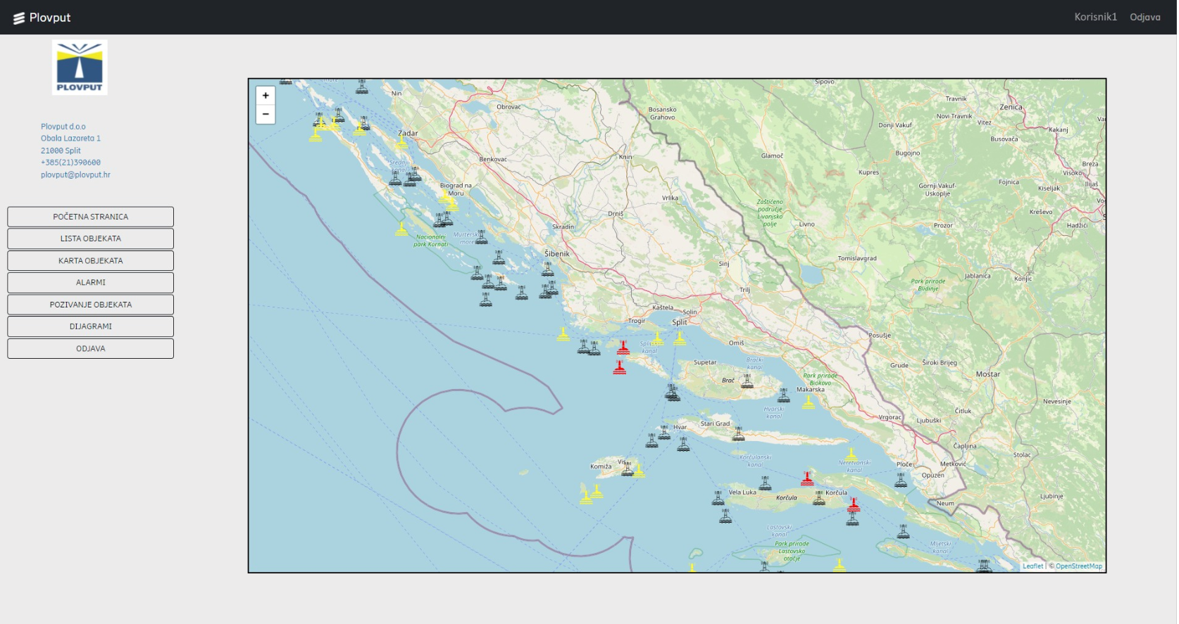
Slika 3. Sustav daljinskog nadzora svjetionika

Modernizacijom sustava daljinskog nadzora potrebno je obuhvatiti slijedeće:
- Sustav mora omogućiti prikupljanje podataka s neograničenog broja OPS-ova;
- Napredni algoritmi za analizu podataka u stvarnom vremenu;
- AI/ML;
- Broj nadziranih parametara po objektu mora biti proširiv;
- Komunikacija koja će koristiti paketni prijenos podataka (TCP/UDP);
- Udaljeno upravljanje opremom;
- Mogućnosti nadziranja objekata koji imaju ograničenja u veličini prostora (svjetleće plutače, pojedine svjetleće oznake…);
- Mogućnost povezivanja s AIS sustavom i prikupljanje podataka s objekata pomorske signalizacije (Message 6 i 21).
Za realizaciju navedenog planirane su slijedeće aktivnosti:
- Pripremiti dokumentaciju za izradu i nabavu nove SDNU platforme;
- Izvršiti nabavu i ugradnju opreme SDN-a za objekte pomorske signalizacije.

Društvo je u svojstvu suradnika na projektu pokrenulo izradu dokumentacije za Sustav daljinskog nadzora financiranog sredstvima EU fondova (detaljnije u poglavlju „EU fondovi“). U slučaju realizacije navedenog, modernizacija sustava daljinskog nadzora, kao i povećanje broja nadziranih objekata vršiti će se sukladno prijavljenim projektima. U suprotnom, Plovput planira vlastitim sredstvima financirati navedeno, a sve sukladno opisanom u ovom poglavlju.
Također, Plovput je trenutno u fazi testiranja rješenja nadzora pozicija plutača koristeći LoRa WAN tehnologiju, a daljnje aktivnosti ovisiti će o rezultatima testiranja.
Tablica 18. Modernizacija i nadogradnja sustava daljinskog nadzora OPS-ova
OPĆI CILJ: UNAPRJEĐENJE RAZINE SIGURNOSTI PLOVIDBE NA MORU
POSEBNI CILJ: MODERNIZACIJA I NADOGRADNJA SUSTAVA DALJINSKOG NADZORA OPS-ova
Način ostvarenja ciljeva | Pokazatelj rezultata ostvarenja ciljeve | Definicija | Mjerna vrijednost | Početna vrijednost | Izvor financiranja | Ciljana vrijednost
Nabava i ugradnja nove SDNU platforme | Implementacija nove SDNU platforme | Implementacijom nove SDNU platforme omogućit će se nove funkcionalnosti Sustava nadzora | Nabava i ugradnja nove SDNU platforme | 0 (2025.) | Plovput | 0 (2026.)  0 (2027.)  1 (2028.)
Izvršiti nabavu i ugradnju opreme SDN-a za objekte koji nisu u SDN-u | Broj novih OPS-ova u Sustavu daljinskog nadzora | Uključenjem novih OPS-ova u SDN, smanjiti će se broj i vrijeme trajanja pogašenja svjetala i povećati razina sigurnosti plovidbe na moru | Broj novih nadziranih objekta | 21 (2025.) | Plovput | 30 (2026.)  80 (2027.)  100 (2028.)

MODERNIZACIJA I NADOGRADNJA SUSTAVA DALJINSKOG NADZORA OPS-ova - PLANIRANA FINANCIJSKA SREDSTVA
Tablica 19. Modernizacija i nadogradnja sustava daljinskog nadzora OPS-ova – planirana financijska sredstva

GODINA | PLANIRANA FINANCIJSKA SREDSTVA
2026. | 70.000,00 Eur
2027. | 70.000,00 Eur
2028. | 500.000,00 Eur
UKUPNO | 640.000,00 Eur

OBJEKTI POMORSKE SIGNALIZACIJE - UKUPNO PLANIRANA FINANCIJSKA SREDSTVA

Tablica 20. Objekti pomorske signalizacije – ukupno planirana financijska sredstva
GODINA | PLANIRANA FINANCIJSKA SREDSTVA
2026. | 200.000,00
2027. | 130.000,00
2028. | 560.000,00
UKUPNO | 890.000,00

POMORSKA RADIJSKA SLUŽBA

Sukladno Pomorskom zakoniku, obalne radijske postaje Plovputa obavljaju radijsku službu koja služi zaštiti ljudskog života i sigurnosti plovidbe na moru te su dužne osigurati službu bdijenja i druge potrebne službe. U svrhu osiguranja optimalne pokrivenosti radijskim signalom istočnoga dijela Jadranskoga mora, u morskom području A1 Republike Hrvatske te zaštitite ljudskih života na moru, pomorska radijska služba se u Plovputu obavlja putem VHF, VHF DSC i NAVTEX sustava i to posredstvom tri obalne radijske postaje i pripadajućih baznih radijskih postaja na kotama.

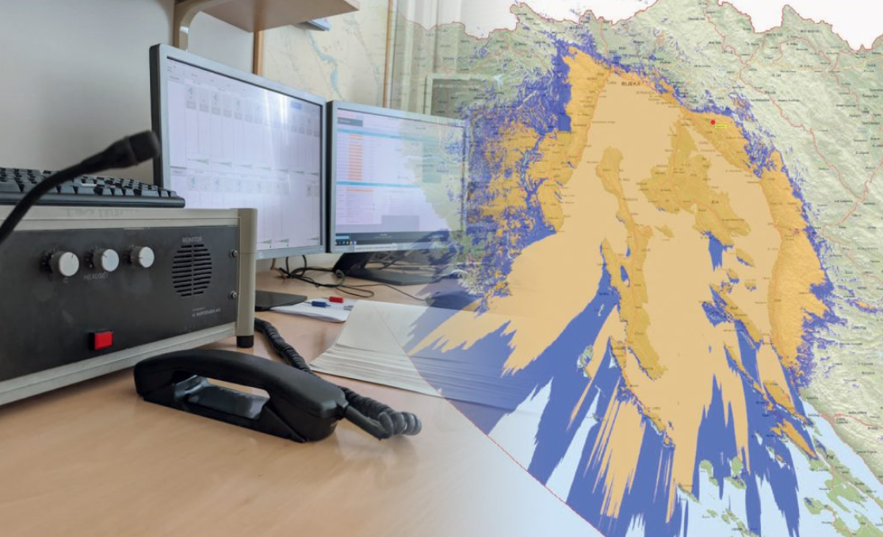
Slika 4. Radijska služba Plovputa

VHF SUSTAV

VHF sustav je dio Svjetskog pomorskog sustava za pogibelj i sigurnost (GMDSS) u sklopu kojeg se komunikacija odvija na frekvencijama propisanima Međunarodnim pravilnikom o radio-komunikacijama koji regulira namjenu i redoslijed korištenja radijskih kanala za radiotelefoniju u VHF valnom području (od 156 MHz do 174 MHz). Za rad VHF pomorske radijske službe koristi se 57 VHF kanala (simpleksni i dupleksni kanali), od kojih VHF kanal 16 (156.800 MHz) služi za pozivanje i komunikaciju u slučaju pogibelji te za pozivanje u svrhu ostale komunikacije, VHF kanal 70 (156.525 MHz) služi za DSC poziv, bez obzira na vrstu poziva, dok ostali VHF kanali služe za sve ostale vrste komunikacije. Dodatni VHF kanali 87B i 88B služe za AIS radijsku komunikaciju. U nadolazećem periodu, zbog starosti, planirana je modernizacija VHF sustava.
Tablica 21. Unapređenje postojećeg VHF sustava Plovputa
OPĆI CILJ: UNAPRJEĐENJE RAZINE SIGURNOSTI PLOVIDBE NA MORU
POSEBNI CILJ: UNAPREĐENJE POSTOJEĆEG VHF SUSTAVA PLOVPUTA
Način  ostvarenja  ciljeva | Pokazatelj  rezultata  ostvarenja  ciljeva | Definicija | Mjerna  vrijednost | Početna  vrijednost | Izvor  financiranja | Ciljana  vrijednost
Modernizacija VHF sustava | Modernizacija VHF sustava | Modernizacijom VHF  sustava produljit će se vijek trajanja i povećati pouzdanost sustava te  će se povećati razina  sigurnosti  plovidbe | Broj moderniziranih VHF sustava | 0 (2025.) | Plovput | 1 (2026.)  1 (2027.)  1 (2028.)

MODERNIZACIJA VHF SUSTAVA - PLANIRANA FINANCIJSKA SREDSTVA
Tablica 22. Modernizacija VHF sustava - planirana financijska sredstva
GODINA | PLANIRANA FINANCIJSKA SREDSTVA
2026. | 400.000,00 Eur
2027. | 0,00 Eur
2028. | 0,00 Eur
UKUPNO | 400.000,00 Eur

DSC SUSTAV

VHF DSC (Digital Selective Call) sustav je dio Svjetskog pomorskog sustava za pogibelj i sigurnost (GMDSS). Koristi simpleksni VHF DSC kanal 70 (156.525 MHz), u sklopu kojeg prima i odašilje fazno modulirani digitalni signal. VHF DSC se koristi za automatsko pozivanje u svrhu pogibelji, hitnosti, sigurnosti i pozivanja zbog ostvarivanja ostalih vrsta komunikacije. Implementacija novog VHF DSC sustava je provedena u drugom kvartalu 2022. g.

NAVTEX SUSTAV

- IMPLEMENTACIJA NAVDAT SUSTAVA
Modernizacijom NAVTEX sustava koju je Plovput izvršio 2018. g. stvoreni su tehnički preduvjeti za obavljanje NAVDAT (Navigational Data) službe, sukladno ITU-R M.2010. U tu svrhu koristiti će se postojeći odašiljači na lokaciji Hvar na frekvenciji 500 kHz, u digitalnom načinu rada.
Daljnje aktivnosti na implementaciji NAVDAT sustava planirati će se i provoditi sukladno donošenju međunarodne i nacionalne regulative o obvezi obavljanja NAVDAT radijske službe.

AIS SUSTAV

Automatski identifikacijski sustav (AIS) je pomorski sustav za praćenje koji koristi VHF radio tehnologiju za automatsku i kontinuiranu razmjenu navigacijskih i identifikacijskih podataka između plovila te između plovila i obalnih stanica. Primarna svrha AIS-a je izbjegavanje sudara i poboljšanje upravljanja pomorskim prometom. AIS sustav Plovputa je implementiran 2021.godine te ga Plovput primarno koristi za nadzor rada OPS-a putem AIS poruke 21.
Tablica 23. Unapređenje postojećeg AIS sustava Plovputa
OPĆI CILJ: UNAPRJEĐENJE RAZINE SIGURNOSTI PLOVIDBE NA MORU
POSEBNI CILJ: UNAPREĐENJE POSTOJEĆEG VHF SUSTAVA PLOVPUTA
Način  ostvarenja  ciljeva | Pokazatelj  rezultata  ostvarenja  ciljeva | Definicija | Mjerna  vrijednost | Početna  vrijednost | Izvor  financiranja | Ciljana  vrijednost
Modernizacija AIS sustava (software) | Modernizacija AIS sustava | Modernizacijom AIS  sustava produljit će se vijek trajanja i povećati pouzdanost sustava te  će se povećati razina  sigurnosti  plovidbe | Broj moderniziranih AIS sustava | 0 (2026.) | Plovput | 0 (2026.)  1 (2027.)  1 (2028.)
Modernizacija baznih stanica | Ugradnja novih baznih stanica | Nove funkcionalnosti AIS sustava | Broj moderniziranih baznih stanica | 0 (2026.) | Plovput | 0 (2026.)  3 (2027.)  3 (2028.)

MODERNIZACIJA AIS SUSTAVA - PLANIRANA FINANCIJSKA SREDSTVA
Tablica 24. Modernizacija AIS sustava - planirana financijska sredstva
GODINA | PLANIRANA FINANCIJSKA SREDSTVA
2026. | 0,00 Eur
2027. | 260.000,00 Eur
2028. | 50.000,00 Eur
UKUPNO | 310.000,00 Eur

VPN MREŽA PLOVPUTA

Plovput je sukladno Zakonu o kibernetičkoj sigurnosti operatora ključnih usluga i davatelja digitalnih usluga prepoznat kao pružatelj ključnih usluga u segmentu Obavljanja poslova pomorske radijske službe te Održavanja objekata sigurnosti plovidbe. U svrhu podizanja kibernetičke sigurnosti sustava, Plovput je na zakupljenoj Layer 2 mrežnoj infrastrukturi uspostavio vlastitu Layer 3 IP mrežu, korištenjem vlastitih mrežnih usmjerivača.
Projekt VPN mreže Plovputa obuhvatio je konfiguraciju mrežne opreme u svrhu izgradnje visoko kvalitetne i pouzdane VPN mreže. VHF i VHF‐DSC radio komunikacijski sustavi Plovputa sačinjavaju dio Svjetskog pomorskog sustava za pogibelj i sigurnost (GMDSS - Global Maritime Distress and Safety System) te se koriste za potrebe bdijenja i komunikaciju u slučaju pogibelji na moru. Plovput nakon implementacije VPN mreže ima vlastitu mrežnu opremu, koja omogućava viši stupanj upravljanja i konfiguracije mrežne opreme, definiranje primarnih i sekundarnih spojnih puteva, usmjeravanje, kao i ostale bitne parametre sukladno trenutnim i budućim potrebama. U nadolazećem periodu planirano je izvršiti segmentaciju mreže, ugraditi nove mrežne preklopnike i vatrozid, ugraditi novu poslužiteljsku opremu za Sustav nadzora rada mrežne opreme i izradu sigurnosnih kopija.

Tablica 25. Unapređenje kibernetičke sigurnosti ključnih sustava - planirana financijska sredstva
OPĆI CILJ: UNAPRJEĐENJE RAZINE SIGURNOSTI PLOVIDBE NA MORU
POSEBNI CILJ: UNAPREĐENJE KIBERNETIČKE SIGURNOSTI KLJUČNIH SUSTAVA
Način  ostvarenja  ciljeva | Pokazatelj  rezultata  ostvarenja  ciljeva | Definicija | Mjerna  vrijednost | Početna  vrijednost | Izvor  financiranja | Ciljana  vrijednost
Ugradnja novih mrežnih usmjernika  (CYSCROMS) | Ugradnja novih mrežnih usmjernika | Ugradnjom novih usmjernika te segmentacijom mreže smanjit će se rizik od prekida komunikacije svih sustava uzrokovanih neispravnim radom jednog od mrežnih uređaja ili malicioznog softvera. | Broj ugrađenih mrežnih usmjernika | 10  (2025.) | Plovput | 30 (2026.)  30 (2027.)  30 (2028.)
Ugradnja vatrozida | Ugradnja vatrozida | Ugradnjom vatrozida povećati će se kibernetička sigurnost sustava unutar mreže. Smanjiti će se mogućnost neovlaštenog pristupa Sustavima sigurnosti plovidbe | Broj ugrađenih vatrozidova | 0 (2025.) | Plovput | 1 (2026.)  1 (2027.)  1 (2028.)
Nabava i ugradnja servera za Sustave upravljanja i nadzora mrežom  (EU projekt CYSCROMS) | Nabava i ugradnja servera za Sustave upravljanja i nadzora mrežom | Zamjenom postojećeg poslužitelja produljit će se vijek trajanja te povećati pouzdanost rada sustava | Broj zamijenjenih servera | 0 (2025.) | Plovput | 1 (2026.)  1 (2027.)  1 (2028.)
Nabava i ugradnja poslužitelja za pohranu sigurnosnih kopija Sustava sigurnosti plovidbe  (EU projekt CYSCROMS) | Ugradnja servera za pohranu „backupa“ | Ugradnjom servera omogućit će se automatska izrada i pohrana sigurnosnih kopija sustava sigurnosti plovidbe | Broj nabavljenih i ugrađenih poslužitelja | 0 (2025.) | Plovput | 1 (2026.)  1 (2027.)  1 (2028.)
Ugradnja redundantnih napajanja  (EU projekt CYSCROMS) | Ugradnja redundantnih napajanja | Ugradnjom napajanja povećati će se dostupnost opreme te će se povećati razina sigurnosti plovidbe | Broj ugrađenih redundantnih napajanja | 14 (2025.) | Plovput | 17 (2026.)  18 (2027.)  19 (2028.)

VPN MREŽA - PLANIRANA FINANCIJSKA SREDSTVA
Tablica 26. VPN mreža - planirana financijska sredstva
GODINA | PLANIRANA FINANCIJSKA SREDSTVA
2026. | 30.000,00 Eur
2027. | 10.000,00 Eur
2028. | 0,00 Eur
UKUPNO | 40.000,00 Eur

SUSTAV MIKROVALNIH I UHF VEZA

Plovput je za potrebe prijenosa podataka u periodu od 2010. g. do 2014. g. uspostavio četiri mikrovalne veze između lokacija Labinštica – ORP Splitradio (2010. g.), Učka – ORP Rijekaradio
(2012. g.), Ilijino brdo – ORP Dubrovnikradio (2011. g.), Srđ – ORP Dubrovnikradio (2014. g.) te je naknadno uspostavljena UHF veza Biokovo – ORP Splitradio (2017. g.).
Navedene radijske veze omogućuju bdijenje na VHF frekvenciji pogibelji 156,8 MHz (VHF Ch 16) putem zasebnih terminala neovisno o primarnom VPN i VHF sustavu. U slučaju ispada cjelokupnog VHF i VPN sustava, bdijenje bi se putem navedenih veza vršilo sa pet geodominantnih strateški raspoređenih pozicija. Budući da je vrijeme eksploatacije opreme za pojedine veze isteklo, opreme je dotrajala te je dostupnost rezervnih dijelova upitna, potrebno je u narednom periodu krenuti s postupnom zamjenom mikrovalnih veza, a sve u svrhu očuvanja sustava rezervnih kanala za bdijenje te zadržavanje razine sigurnosti plovidbe.
Tablica 27. Unapređenje sustava mikrovalnih i UHF veza
OPĆI CILJ: UNAPRJEĐENJE RAZINE SIGURNOSTI PLOVIDBE NA MORU
POSEBNI CILJ: UNAPREĐENJE SUSTAVA MIKROVALNIH I UHF VEZA
Način  ostvarenja  ciljeva | Pokazatelj  rezultata  ostvarenja  ciljeva | Definicija | Mjerna  vrijednost | Početna  vrijednost | Izvor  financiranja | Ciljana  vrijednost
Zamjena postojećih mikrovalnih veza  (EU projekt CYSCROMS) | Zamjena postojećih mikrovalnih veza | Zamjenom mikrovalnih veza bi se očuvao sustav rezervnih kanala za bdijenje te bi se održala razina sigurnosti plovidbe | Broj moderniziranih mikrovalnih veza | 3 (2025.) | Plovput | 3 (2026.)  3 (2027.)  4 (2028.)

SUSTAV MIKROVALNIH I UHF VEZA - UKUPNO PLANIRANA FINANCIJSKA SREDSTVA
Tablica 28. Sustav mikrovalnih i UHF veza - planirana financijska sredstva
GODINA | PLANIRANA FINANCIJSKA SREDSTVA
2026. | 0.000,00 Eur
2027. | 0,00 Eur
2028. | 17.000,00 Eur
UKUPNO | 17.000,00 Eur

POMORSKA RADIJSKA SLUŽBA - UKUPNO PLANIRANA FINANCIJSKA SREDSTVA
Tablica 29. Pomorska radijska služba – ukupno planirana financijska sredstva
GODINA | PLANIRANA FINANCIJSKA SREDSTVA
2026. | 430.000,00 Eur
2027. | 270.000,00 Eur
2028. | 67.000,00 Eur
UKUPNO | 767.000,00 Eur

UKLANJANJE PODRTINA I POTONULIH STVARI

Sukladno Pomorskom zakoniku, Plovput je ovlašteno tijelo za uklanjanje podrtina i potonulih stvari koje se nalaze izvan lučkog područja.
Ako vlasnik ne ukloni podrtinu u određenom roku, lučka kapetanija može Plovputu rješenjem narediti uklanjanje podrtine na trošak i rizik vlasnika na najefikasniji i najbrži mogući način, uključujući i njezinu prodaju na javnoj dražbi radi uklanjanja, vodeći pritom računa o sigurnosti i zaštiti morskog okoliša.
Sredstva za uklanjanje podrtina osiguravaju se u Državnom proračunu Republike Hrvatske, što ne utječe na odgovornost vlasnika za sve troškove u vezi s uklanjanjem podrtine temeljem članka 840.nj ovoga Zakonika.
U godišnjim planovima Plovput sredstva za navedene radove navodi u poglavlju „Financijska sredstva iz Državnog proračuna RH i ostalih proračuna lokalne samouprave“, a sukladno stavkama iz Državnog Proračuna Republike Hrvatske.
Kako bi se povećale tehničke mogućnosti Plovputa za izvođenje radova vađenja podrtina i potonulih stvari, u planu je nabava podiznih podvodnih cilindara većeg kapaciteta s pripadajućom opremom, pumpi i tankova za privremeno zbrinjavanje zauljenih voda te zaštitnih brana. Također, Plovput planira konstantno educiranje svojih djelatnika, kroz dostupne seminare, a vezano za uklanjanje podrtina i potonulih stvari, ali i za druge aktivnosti vezane za onečišćenja mora i morskog okoliša.
UKLANJANJE PODRTINA I POTONULIH STVARI - UKUPNO PLANIRANA FINANCIJSKA SREDSTVA
Tablica 30. Uklanjanje podrtina i potonulih stvari
GODINA | PLANIRANA FINANCIJSKA SREDSTVA
2026. | 26.000,00 Eur
2027. | 26.000,00 Eur
2028. | 26.000,00 Eur
UKUPNO | 78.000,00 Eur

IZGRADNJA RADNIH PLOVILA DRUŠTVA
Dugogodišnje korištenje brodica na otvorenom moru i izloženost utjecaju mora dovela je do dotrajalosti pojedinih brodica zbog čega u remontima provedu veći broj dana od planiranih. Učestali su i kvarovi i havarije porivnih strojeva. Zbog navedenog stanja, u narednom trogodišnjem periodu Plovput planira realizaciju izgradnje dvaju novih radnih plovila dužine 15 i 26 m. Osim navedenog, Društvo je u 2024. g. vlastitim sredstvima izgradilo malu brzu brodicu (dužina 9 m) koja je smještena u Plovnom području Zadar/Biograd na moru. Također, u rujnu 2025. godine isporučena je i brza brodica „Plovput 8“ dužine 15 m.

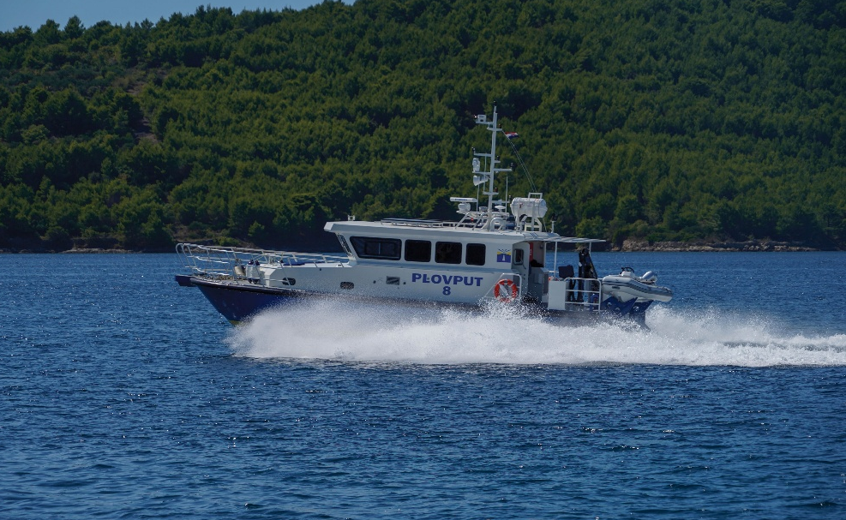
Slika 5. Nova brza brodica Plovput 8

Ugovor o projektiranju i izgradnji prve brodice potpisan je 28.06.2023. s graditeljem ISKRA brodogradilište 1 d.o.o. iz Šibenika. Tijekom perioda 2023., 2024. i 2025. obavljeno je projektiranje i izgradnja brodice, a potpisana su i dva dodatka osnovnom Ugovoru. Brodica je isporučena 17.09.2025. godine, a konačna cijena brodice iznosila je 1.589.672,28 EUR.
Novi radni brodovi koji se planiraju izgraditi u potpunosti su prilagođeni potrebama i radnim procesima Društva. Prvi radni brod katamaranskog je tipa, dužine 15m, širine 10,5 m, a dokumentacija za javno nadmetanje za nabavu i projektiranje istog u fazi je objave na prethodno savjetovanje. Drugi radni brod dužine je 26 m, te će biti izgrađen prema Tehničkom opisu izrađenom u suradnji Plovputa i tvrtke Glavno rebro d.o.o. (101-101/B).
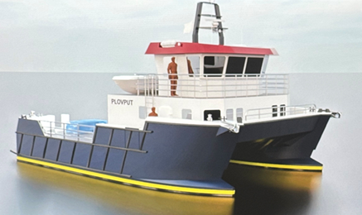
Slika 6. Render novog broda katamaranskog tipa

Tablica 31. Izgradnja radnih plovila Društva
OPĆI CILJ: UNAPRJEĐENJE RAZINE SIGURNOSTI PLOVIDBE NA MORU
POSEBNI CILJ: IZGRADNJA RADNIH PLOVILA DRUŠTVA
Način  ostvarenja  ciljeva | Pokazatelj  rezultata  ostvarenja  ciljeva | Definicija | Mjerna  vrijednost | Početna  vrijednost | Izvor  financiranja | Ciljana  vrijednost
Izgradnja novih radnih plovila | Izgradnja novih radnih plovila | Izgradnjom novih radnih plovila povećati će se radna učinkovitost, smanjiti troškovi održavanja te održati razina sigurnosti plovidbe | Broj novo izgrađenih radnih plovila | 1 (2025.) | Plovput | 0 (2026.)  2 (2027.)  3 (2028.)

IZGRADNJA RADNIH PLOVILA DRUŠTVA - UKUPNO PLANIRANA FINANCIJSKA SREDSTVA IZ DRŽAVNOG PRORAČUNA REPUBLIKE HRVATSKE
Tablica 32. Izgradnja radnih plovila Društva – ukupno planirana financijska sredstva
GODINA | PLANIRANA FINANCIJSKA SREDSTVA
2026. | 1.500.000,00 Eur
2027. | 2.000.000,00 Eur
2028. | 5.000.000,00 Eur
UKUPNO | 8.500.000,00 Eur

SUVREMENE TEHNOLOGIJE, RAZVOJ I PROIZVODNJA NOVIH VLASTITIH PROIZVODA

PLUTAČA PLOVPUT

Plovput je u prethodnom razdoblju projektirao i razvio seriju vlastitih plutača sljedećih naziva: Plovput 1900/3900, Plovput 1900/3000, Plovput 1200/2200, Plovput 700/1200, Plovput Elastic 300/1700, i Plovput Elastic 300/3200. Sve plutače i zglobno-elastične oznake spadaju u klasu modularnih plutača. Najveću od njih – Plovput 1900/3900 karakterizira je iznimna uočljivost s površinom od 3,5 m², fokusna visina svjetla iznad razine mora od skoro 4 m, te promjer tijela plutače od 1,9 m. Izrađena je kombinacijom materijala: polietilen, čelik, aluminij i nehrđajući čelik, a sve kako bi se osigurao optimum u skladu sa ulaznim parametrima, potrebama i mogućnostima Plovputa. Također, plutača je opremljena i opremom za nadzor koja u realnom vremenu nadzire rad LED svjetla, stanje baterija te poziciju plutače u sklopu postojećeg Sustava za daljinski nadzor. Ugrađena oprema za nadzor može se iskoristiti za dodatno spajanje raznih vrsta senzora u ovisnosti o potrebama Plovputa ili trećih osoba. Tijekom prethodnog trogodišnjeg razdoblja, plutače Plovput 1900/3900 ugrađene su na desetke pozicija, kako kroz zamjene vlastitih objekata, tako i za treće osobe.

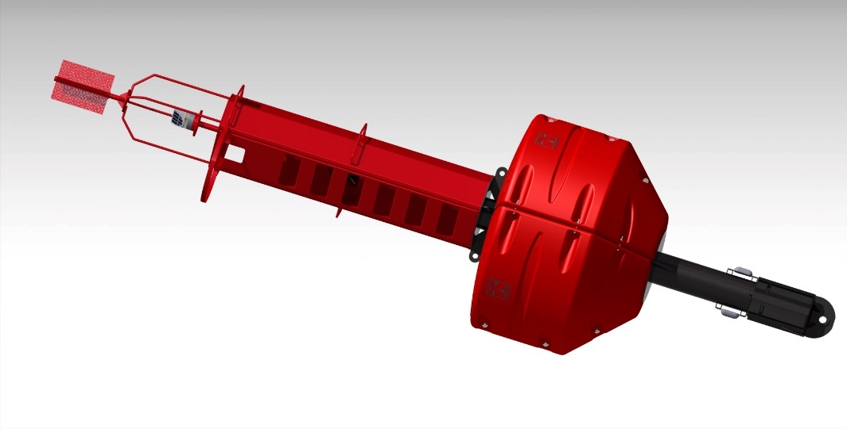
Slika 7. Plutača Plovput 1900/3900 razvijena i proizvedena u Plovputu

Ostale, manje plutače i zglobno-elastične oznake, razvijene su u skladu s planovima definiranim prethodnom Strategijom razvoja, a izvršena je vanjska neovisna certifikacija (CE) kojom je potvrđena usklađenost plutača sa svim primjenjivim standardima EU i RH. Prve plutače manjih dimenzija izrađene su i postavljene početkom 2024. godine, uz odlične povratne informacije.
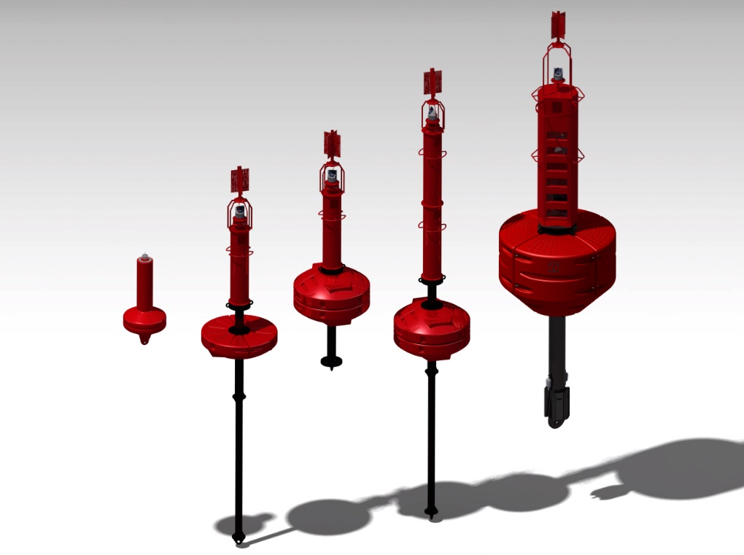
Slika 8. Vizualizacija serije plutača razvijenih u Plovputu

U skladu s navedenim, može se zaključiti da je cjelokupni projekt uspješan i potpuno implementiran u standardno poslovanje Plovputa. Ulaganja u poboljšanja, certifikaciju zglobno-elastičnih oznaka, te razvoj novih modela, definirat će se u narednom periodu prema ukazanim tehničkim ili tržišnim potrebama. Vrijednost izrade i ugradnje predmetnih plutača, biti će obuhvaćena standardnim investicijskim stavkama godišnjih planova poslovanja Društva.

IMPLEMENTACIJA NOVIH TEHNOLOGIJA U RAZVOJ I PROIZVODNJU

3D tehnologije u svjetskim razmjerima imaju široku primjenu, te predstavljaju sadašnjost i budućnost modernog svijeta. Bilo da se radi o dizajnu, razvoju, proizvodnji, gotovo nema industrije koja bi postojala u modernom svijetu bez 3D tehnologija. U prethodnom razdoblju, Plovput je potpuno implementirao navedene tehnologije u smislu trodimenzionalnog dizajniranja konstrukcija i pripadajućih elemenata, kao i korištenjem 3D printera za proizvodnju polimernih dijelova neophodnih za vlastitu proizvodnju i održavanje.
Plovput je u prethodnom razdoblju realizirao nabavu hibridnog laserskog 3D skenera za reverzibilni inženjering, precizno mjerenje i digitalizaciju opreme objekata sigurnosti plovidbe i plovila. Također, nabavom novog 3d printera industrijske kvalitete, izvršeno je proširenje kapaciteta i kvalitete 3D ispisa.
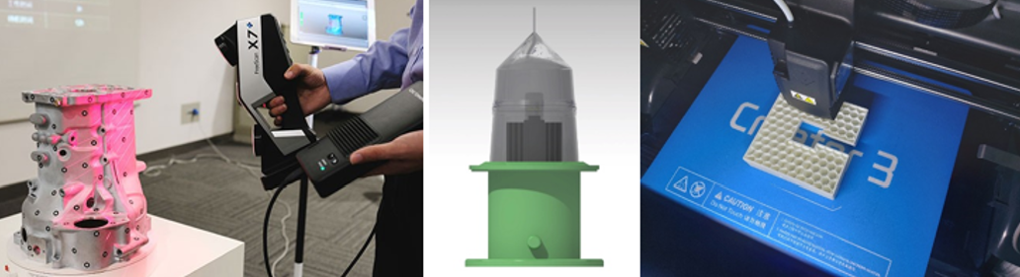
Slika 9. Primjena 3D tehnologija u Društvu

Zbog povećanja obima i količine dijelova koji se izrađuju 3d ispisom, te zbog redundantnosti, u narednom periodu, planira se nabava dodatnog 3d printera industrijske kvalitete.
Osim implementacije 3D tehnologija, realizirana je nabava novog MIG/MAG aparata za zavarivanje aluminijskih legura koji se pokazao neophodnim za intervencije na aluminijskim konstrukcijama koje se sve češće koriste u proizvodnim procesima Društva.
Također, u narednom trogodišnjem periodu planirana su značajna ulaganja u proizvodne procese i kapacitete Društva. Od potrebnih investicija, najznačajnija je nabava CNC stroja za rezanje vodenim mlazom, NC upravljanog hidrauličnog uređaja za savijanje metalnih profila, te nabava valjaka za lučno savijanje lima.
CNC (eng. Computer Numerical Control) stroj za rezanje vodenim mlazom predstavlja značajan odmak u odnosu na dosadašnju tehnologiju rezanja i pripreme elementarnih konstrukcijskih dijelova, koja je trenutno u primjeni u Društvu. Procjenjuje se da 60% efektivnog vremena rada radnika u procesu izrade metalnih konstrukcija, otpada na označavanje, bušenje, rezanje i brušenje elementarnih konstrukcijskih elemenata. Preostalo vrijeme provodi se u postupcima zavarivanja i u montaži. Nabavom CNC stroja za rezanje, predviđa se ušteda do 50% efektivnog rada radnika u procesu pripreme elementarnih konstrukcijskih elemenata, a čime će se podići radni kapaciteti za potrebe zavarivanja, montaže i održavanja objekata sigurnosti plovidbe. Dodatna korist uvođenja tehnologije je smanjivanje ovisnosti o vanjskim dobavljačima i značajno smanjenje rokova potrebnih za izradu konstrukcija u vlastitoj režiji. Iako postoje povoljnije tehnologije rezanja od vodenog mlaza, visoka preciznost reza, eliminacija unosa topline u materijal, nepostojanje opasnih plinova, mogućnost rezanja svih materijala (svih metala, gume, stakla, kamena itd.) postavlja vodeno rezanje superiorno u odnosu na druge tehnologije.
Procijenjena vrijednost nabave dodatnog 3d printera industrijske kvalitete je 10.000 Eur.
Procjena troška nabave i implementacije CNC stroja za rezanje vodenim mlazom je 100.000,00 Eur do 180.000,00 Eur, ovisno o klasi i kvaliteti stroja. Za potrebe izrade ovog dokumenta, planirat će se iznos od 140.000,00 Eur.
Procjena troška nabave NC upravljanog hidrauličnog uređaja za savijanje metalnih profila, te nabava valjaka za lučno savijanje lima je 50.000,00 Eur.
IMPLEMENTACIJA NOVIH TEHNOLOGIJA U RAZVOJ I PROIZVODNJU - PLANIRANA FINANCIJSKA SREDSTVA
Tablica 33. Implementacija novih tehnologija u razvoj i proizvodnju- planirana financijska sredstva
GODINA | PLANIRANA FINANCIJSKA SREDSTVA
2026. | 35.000,00 Eur
2027. | 140.000,00 Eur
2028. | 25.000,00 Eur
UKUPNO | 200.000,00 Eur

RAZVOJ NOVE KONSTRUKCIJE (KULE) OBJEKTA SIGURNOSTI PLOVIDBE OD ALUMINIJSKE LEGURE

Plovput je u prethodnom razdoblju razvio novi tip objekta (kule) za potrebe izgradnje novih ili zamjene postojećih obalnih ili lučkih svjetala na dislociranim i teško dostupnim mjestima. Naziv razvijenog tipa kule je „Plovput 8000“. Postojeći objekti, odnosno projekti tipskih lučkih i obalnih svjetala, baziraju se isključivo na teškim čeličnim ili betonskim konstrukcijama. Izgradnja ovih objekata na dislociranim mjestima, koja nisu dostupna dohvatu brodskih dizalica ili dizalica kamiona, iziskuje veliki angažman resursa Društva i vremena potrebnog za realizaciju. Novim projektom razvijena je modularna, lagana i lako sastavljiva konstrukcija izrađena od aluminijske legure predviđene za morske uvjete. Omogućuje lagan transport, manipulaciju i montažu na zahtjevnim terenima jer najteži modularni elementi ne prelaze 60 kg, veće je fokusne visine svjetala u odnosu na dosadašnja rješenja, predviđa uštede u satima rada brodova i radnika na terenu, smještaj svih vrsta tipske elektro-opreme, eliminira pojavu korozije na objektu i smanjuje potrebu održavanja. Razvojem dodatne naprave za montažu, može se u potpunosti eliminirati potreba upotrebe mehanizacije (dizalica) i skele. U 2024. godini, u sklopu investicijskih radova, uspješno je postavljena prva kula Plovput 8000, a do kraja 2025. godine, planira se postavljanje druge kule, također u sklopu realizacije investicijske stavke.

RAZVOJ OKRETNOG STROJA U VLASTITOJ IZVEDBI

Tijekom prethodnih desetljeća moderniziran je niz starih okretnih strojeva ugradnjom preciznih koračnih motora kojima su zamijenjeni stari mehanizmi pokretani utezima. Navedeno je realizirano tehničkim intervencijama inženjera Plovputa, a gdje je isto bilo konstrukcijski moguće.
Zbog konstrukcijskih značajki dijela okretnih strojeva i visokih cijena novih pouzdanih mehanizama, Plovput je razvio vlastiti okretni stroj kojim će se stvoriti mogućnost modernizacije većeg broja okretnih strojeva, odnosno ugradnje potpuno novih strojeva.

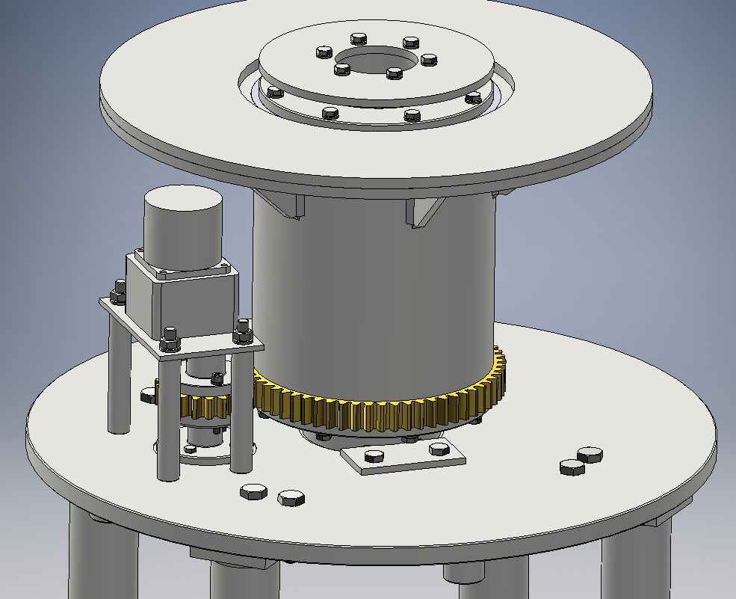
Slika 9. Vizualizacija okretnog stroja u razvoju Plovputa

Kako je razvoj u potpunosti realiziran, u periodu obuhvaćenom ovom Strategijom, nisu potrebna dodatna sredstva za razvoj. Vrijednost izrade i ugradnje predmetnih strojeve, biti će obuhvaćena standardnim investicijskim stavkama godišnjih planova poslovanja Društva.

AUTONOMNA PLOVILA - MARITIME AUTONOMOUS SURFACE SHIPS (MASS)

Razvoj MASS-a neminovno će donijeti promjene u pomorstvu, lučkim operacijama kao i u obavljanju poslova od javnog interesa koje za RH obavlja Plovput. U tom smislu važno je u ranoj fazi razvoja
MASS-a procijeniti njegov utjecaj na usluge koje pruža Plovput te biti uključen u radne skupine koje će se baviti razvojem MASS-a kako s regulatorne razine tako i s tehnološke razine.

STANDARD S – 100

Standard S-100 je okvirni dokument koji je namijenjen razvoju digitalnih proizvoda i usluga za hidrografske, pomorske i GIS zajednice. Sastoji se od više dijelova koji se temelje na geoprostornim standardima koje je razvila International Organization for Standardization, Technical Committee 211 (ISO/TC211).

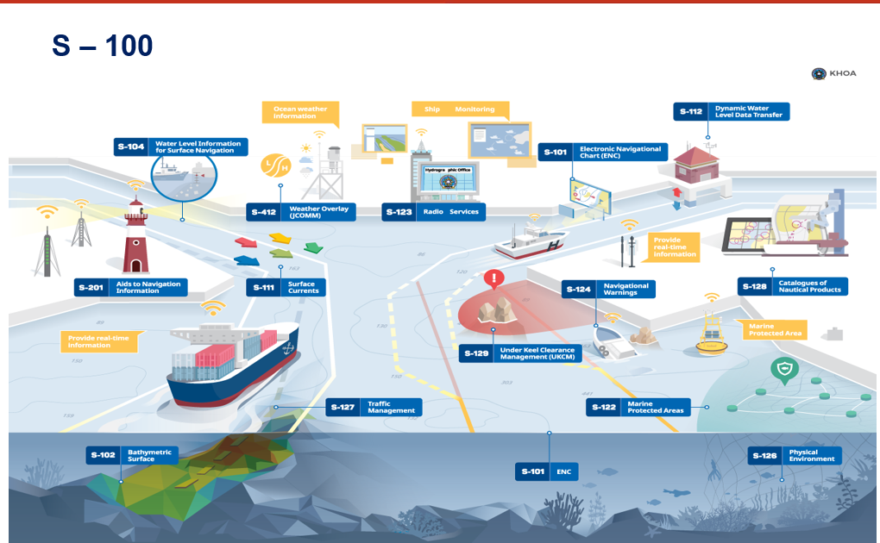
Slika 10. STANDARD S – 100

U razdoblju obuhvaćenom strategijom Plovput će u suradnji sa resornim Ministarstvom i ostalim uključenim institucijama RH provoditi aktivnosti iz svoje nadležnosti kako bi omogućio punu primjenu S-100 standarda do 2030. godine.

SUVREMENE TEHNOLOGIJE, RAZVOJ I PROIZVODNJA NOVIH VLASTITIH PROIZVODA - UKUPNO PLANIRANA FINANCIJSKA SREDSTVA

Tablica 34. Suvremene tehnologije, razvoj i proizvodnja novih vlastitih proizvoda – ukupno planirana financijska sredstva
GODINA | PLANIRANA FINANCIJSKA SREDSTVA
2026. | 35.000,00 Eur
2027. | 140.000,00 Eur
2028. | 25.000,00 Eur
UKUPNO | 200.000,00 Eur

REDOVNO ODRŽAVANJE OBJEKATA, SREDSTAVA I OPREME

Radovi redovnog održavanja vrše se na svim područjima vezanim za temeljnu djelatnost Društva, objektima sigurnosti plovidbe, radnim brodovima, brzim brodicama, vozilima i ostaloj pripadajućoj imovini Društva.

ODRŽAVANJE OBJEKATA I INFRASTRUKTURE U FUNKCIJI SIGURNOSTI PLOVIDBE

Održavanje objekata i infrastrukture u funkciji sigurnosti plovidbe vrši se od strane Sektora sigurnosti plovidbe (Plovna područja) i Sektora za izgradnju i održavanje te je podijeljeno u dvije skupine:
1. Preventivno održavanje;
2. Korektivno (interventno) održavanje.

- RADOVI ODRŽAVANJA
Radovi redovnog održavanja vrše se na svim poljima vezanim za temeljnu djelatnost, objektima sigurnosti plovidbe, radnim brodovima, brzim brodicama, vozilima i ostaloj pripadajućoj imovini Društva. Bitno je naglasiti da se radovi redovnog održavanja vrše prema Planu radova redovnog održavanja, te prema zaprimljenim narudžbenicama od drugih organizacijskih jedinica. Plan radova redovnog održavanja se izrađuje na temelju uočenih nedostataka, prilikom redovnih i izvanrednih obilazaka objekata od strane stručnih djelatnika Sektora za izgradnju i održavanje i Sektora sigurnosti plovidbe.
- PREVENTIVNO ODRŽAVANJE
Radovi preventivnog održavanja vrše se najmanje jednom godišnje na objektima pomorske signalizacije, objektima pomorske radijske službe te NAVTEX sustavu. Prilikom preventivnih pregleda vrše se mjerenja i testiranja rada na ugrađenim uređajima i opremi, a rezultati mjerenja dostavljaju se Sektoru sigurnosti plovidbe. Također, redovne pregledi objekata pomorske signalizacije vrši se i od strane rukovoditelja plovnih područja, koji provjeravaju ispravnosti nautičkih karakteristika, stanje elektro opreme te opće građevinsko stanje OPS-a. U slučaju zabilježenih anomalija, pristupa se otklanjanju istih kroz radove redovnog održavanja.
Dodatno, na dijelu OPS (svjetionici) obavlja se mjerenje i pregled gromobranskih i elektroinstalacija, te se na istima prema potrebi vrše popravci. Također, ovisno o potrebi, na pojedinim OPS-ovima predlažu se obuhvatniji zahvati za poboljšanjem gromobranske i elektroinstalacije.

- KOREKTIVNO (INTERVENTNO) ODRŽAVANJE
Radovi interventnog održavanja vrše se po prijavljenim kvarovima na objektima pomorske radijske službe (prekid bdijenja na Ch16, Ch70 ili radnim kanalima), Navtex sustavu, AIS sustavu i ostalim kvarovima na objektima pomorske signalizacije (kvar svjetla, sustava sirene za maglu i dr.). Unutar Sektora za izgradnju i održavanje te Sektora sigurnosti plovidbe postoji ustrojena 24-satna služba pripravnosti za slučajeve kvarova na sustavima pomorske radijske službe, za slučajeve kvarova na objektima pomorske signalizacije te u slučajevima otrgnuća plutača, zglobno-elastičnih oznaka i sl.. Intervencija u navedenim slučajevima vrši se da bi kvar bio otklonjen u propisanim vremenskim rokovima, koji ovise o kategoriji značaja po sigurnost plovidbe (1h/24h/72h).

ODRŽAVANJE OBJEKATA I INFRASTRUKTURE U FUNKCIJI SIGURNOSTI PLOVIDBE - PLANIRANA FINANCIJSKA SREDSTVA
Tablica 35. Radovi održavanja objekata i infrastrukture u funkciji sigurnosti plovidbe - Sektor za izgradnju i održavanje - planirana financijska sredstva
GODINA | PLANIRANA FINANCIJSKA SREDSTVA - Sektor za izgradnju i održavanje
2026. | 950.000,00 Eur
2027. | 1.100.000,00 Eur
2028. | 1.200.000,00 Eur
UKUPNO | 3.250.000,00 Eur

Tablica 36.- Radovi održavanja objekata i infrastrukture u funkciji sigurnosti plovidbe - Sektor sigurnosti plovidbe - planirana financijska sredstva
GODINA | PLANIRANA FINANCIJSKA SREDSTVA - Sektor sigurnosti plovidbe
2026. | 550.000,00 Eur
2027. | 550.000,00 Eur
2028. | 550.000,00 Eur
UKUPNO | 1.650.000,00 Eur

REMONTI I RADOVI ODRŽAVANJA PLOVILA

Plovput u svojoj floti ima četiri motorna broda-radionice i osam radnih brzih brodica (dodatno, krajem 2024. g. isporučena nova brza brodica kao dio flote Plovnog područja Zadar/Biograd na moru, a u rujnu 2025. g. nova brza brodica Plovput 8. Uz manje tekuće redovno održavanje, najznačajniji i najvažniji aspekt održavanja plovila Društva čine godišnji remonti, a koji se za brodove odvijaju prema strogim pravilima i nadležnosti Hrvatskog registra brodova. S obzirom na starost flote, posebice drvenih brodova, zadržavanje operativnosti i sigurnosti flote u narednom periodu iziskuje i značajne financijske troškove. Troškovi se odnose na ulaganja u ključne brodske sustave, kao što su izmjene pomoćnih motora, pumpi, ugradnje novih klimatizacijskih sustava, izmjene dotrajalih dijelova oplate, uređenja nastambi posade i sl.
Trenutni godišnji troškovi redovitih godišnjih remonata svih plovila Društva iznose oko 380.000,00 Eur (naglašava se nedostatak brodogradilišta koja izvršavaju remonte drvenih brodova, što za rezultat ima povećanje cijena remonata svake godine), dok radovi redovnog održavanja plovila, koje Plovput izvršava vlastitim resursima, iznose oko 300.000,00 Eur. Utjecajem inflacije i dodatnim neophodnim ulaganjima, iznos koji je potrebno utrošiti na godišnje remonte može se uvećati i do 20%. Ipak, važno je naglasiti da se izgradnjom nove flote plovila i brzih brodica (što će rezultirati prodajom nekih od plovila koja sada čine flotu Društva) očekuje značajno manje ulaganje u remonte istih, pa su tablicom u nastavku prikazani planirani troškovi u narednom periodu.

REMONTI I RADOVI ODRŽAVANJA PLOVILA - PLANIRANA FINANCIJSKA SREDSTVA
Tablica 37. Remonti i radovi održavanja plovila - planirana financijska sredstva
GODINA | PLANIRANA FINANCIJSKA SREDSTVA
2026. | 572.000,00 Eur
2027. | 520.000,00 Eur
2028. | 470.000,00 Eur
UKUPNO | 1.562.000,00 Eur

ODRŽAVANJE INFRASTRUKTURE POSLOVNE INFORMATIKE

U tablici su navedena planirana financijska sredstava, koja obuhvaćaju kontinuirana godišnja održavanja informatičkih/informacijskih sustava Društva i unaprjeđenja informatičke infrastrukture Društva, a odnose se na licencne, softverske i hardverske troškove IT sustava Društva.
- LICENCE
Tablica 38. Licence - popis licenci s procjenom godišnjih troškova
Rb. | PROGRAMSKA PODRŠKA - LICENCE | VRIJEDNOST
1. | Antivirus licence | 12.650,00 Eur
2. | ORACLE licence | 13.000,00 Eur
3. | Programske licence (Microsoft, VEEAM, Vmware, STORAGE...) | 24.700,00 Eur
4. | Microsoft Office 365 | 34.000,00 Eur
UKUPNO |  | 84.350,00 Eur

Tablica 39. Programska podrška - trošak po godinama
GODINA | PROGRAMSKA PODRŠKA - LICENCE
2026. | 84.350,00 Eur
2027. | 126.525,00 Eur
2028. | 189.787,50 Eur
UKUPNO | 400.662,50 Eur

- POSLOVI ODRŽAVANJA POSLOVNE INFORMATIKE
Tablica 40. Poslovi održavanja poslovne informatike s procjenom godišnjih troškova
Rb. | ODRŽAVANJE
1. | ODRŽAVANJE POSLOVNOG SUSTAVA (Ugovor) | 35.000,00 Eur
2. | ODRŽAVANJE INFORMATIČKOG SUSTAVA (Ugovor) | 6.900,00 Eur
3. | ODRŽAVANJE WEB-a (Ugovor) | 6.900,00 Eur
4. | Najam WEB-a (Ugovor) | 1.380,00 Eur
5. | ODRŽAVANJE DMS (ugovor) | 6.000,00 Eur
6. | NAJAM SERVERA (Ugovor) | 6.095,00 Eur
UKUPNO |  | 62.275,00 Eur

Tablica 41. Ulaganja u održavanje po godinama
GODINA | ODRŽAVANJA
2026. | 62.275,00 Eur
2027. | 74.730,00 Eur
2028. | 97.149,00 Eur
UKUPNO | 234.154,00 Eur

- ULAGANJA U HARDVERSKI DIO INFORMATIČKE OPREME

Tablica 42. Ulaganja u hardverski dio informatičke opreme s procjenom godišnjih troškova
Rb. | ULAGANJA U INFORMATIČKU OPREMU
1. | Osobna računala (Informatika) | 13.000,00 Eur
2. | Računalna oprema (Informatika) | 8.000,00 Eur
3. | Korisnički programi (Informatika) | 10.000,00 Eur
4. | Mrežna infrastruktura (Informatika) | 25.000,00 Eur
5. | Poslovno informacijski sustav (Informatika) | 25.000,00 Eur
6. | Besprekidna napajanja (Informatika) | 20.000,00 Eur
UKUPNO |  | 101.000,00 Eur

Tablica 43. Ulaganje u informatičku opremu po godinama
GODINA | ULAGANJA U INFORMATIČKU OPREMU
2026. | 101.000,00 Eur
2027. | 121.200,00 Eur
2028. | 157.560,00 Eur
UKUPNO | 379.760,00 Eur

ODRŽAVANJE INFRASTRUKTURE POSLOVNE INFORMATIKE - PLANIRANA FINANCIJSKA SREDSTVA
Tablica 44. Održavanje infrastrukture poslovne informatike - planirana financijska sredstva
GODINA | UKUPNO
2026. | 247.625,00 Eur
2027. | 322.455,00 Eur
2028. | 444.496,50 Eur
UKUPNO | 1.014.576,50 Eur

OBNOVA VOZNOG PARKA

U narednom periodu planirana je obnova voznog parka Društva. Vozni park Društva broji oko 32 vozila prosječne starosti 12 godina (16 osobnih automobila, 13 teretnih, 1 kamion, 1 viličar i 1 moped). Vozila Društva raspoređena su po organizacijskim jedinicama i plovnim područjima, a zbog njihove starosti i velikog broja prijeđenih kilometara, planirana je sustavna obnova voznog parka zamjenom vozila starijih od 10 godina, dva vozila godišnje Navedenom aktivnošću postići će se veća sigurnost radnika Društva, kao i veća pouzdanost i učinkovitost prilikom obavljanja poslova iz temeljne djelatnosti. U 2026. godini planirana je nabava jednog osobnog vozila, te jednog manjeg teretnog vozila, ukupno 50.000,00 Eur. U 2027. g., zbog starosti, učestalih popravaka i sigurnosti, planirana je i zamjena viličara Sektora za izgradnju i održavanje i kamiona, okvirne vrijednosti 200.000,00 Eur. U 2028. planiran je nastavak obnove osobnih i manjih teretnih vozila u ukupnoj vrijednosti 50.000,00 Eur.

OBNOVA VOZNOG PARKA - UKUPNO PLANIRANA FINANCIJSKA SREDSTVA
Tablica 45. Obnova voznog parka – ukupno planirana financijska sredstva
GODINA | PLANIRANA FINANCIJSKA SREDSTVA
2026. | 50.000,00 Eur
2027. | 200.000,00 Eur
2028. | 50.000,00 Eur
UKUPNO | 300.000,00 Eur

RADOVI NA UREĐENJU OPERATIVNOG PLATOA, PRISTUPNE CESTE I PRODUŽENJA PRIVEZNE OBALE SEKTORA ZA IZGRADNJU I ODRŽAVANJE
Radovi u Sektoru za izgradnju i održavanje odnose se na obvezu izvođenja radova (luka posebne namjene – industrijska luka Stinice), temeljem obveze iz Ugovora o koncesiji pomorskog dobra u svrhu upotrebe luke posebne namjene – industrijske luke Stinice, Klasa:342-22/14-02/83, Ur.broj:530-03-1-14-15, od 16.12.2014.g.
Plovput je temeljem Ugovora o koncesiji luku nastavio koristiti za temeljnu djelatnost i to na daljnji period od 20 godina (na ovoj lokaciji se već cca. 50 godina nalazi privezna obala za vez brodova radionica Plovputa te radionice Sektora za izgradnju i održavanje Plovputa), uz obvezu ulaganja u luku u iznosu od 875.531,91 Eur, u roku od četiri godine, tj. do 16.12.2018. g..
Izvođenje radova po ovoj točki u naravi predstavljaju ulaganja u uređenje neuređenog dijela površine luke, u funkciji temeljne djelatnosti i to završetkom postojećeg obalnog zida, izgradnjom novog poteza duljine cca. 85 m, uz koji bi se mogao vezati radni brod-betonara Plovputa, m/b Plovput Split, te uređenja preostalog neuređenog platoa operativne površine luke i uređenjem postojeće makadamske alternativne pristupne ceste novouređenoj operativnoj površini.
Nadalje, Plovput je izvršio sve pripremne aktivnosti (projektiranje idejnih, glavnih i izvedbenih projekata) te je zatražio Lokacijsku dozvolu. Uslijed nemogućnosti dobivanja odgovora od Grada Splita, ugovoreni rok ulaganja nije mogao biti ispoštovan. Slijedom toga je s Vladom Republike Hrvatske, zastupane po MMPI, dana 05.07.2018. g. potpisan Dodatak br. 1. Ugovoru o koncesiji pomorskog dobra, koji je rok za ulaganje prolongirao za dodatne četiri godine, tj. do 16.12.2022. g. Naknadno je potpisan i Dodatak br. 2 Ugovoru kojim je ulaganje prolongirano na 12 godina.
Budući da do listopada 2022. g. odgovor od Grada Splita nije dobiven, provode se aktivnosti oko Ugovaranja dodatka br. 2. s Vladom RH, a u cilju produženja roka za ulaganje za dodatne četiri godine, tj. do 16.12.2026. g..
U slučaju pozitivnog odgovora Grada Splita te izdavanja Lokacijske i Građevinske dozvole, biti će provedeno javno nadmetanje i ugovaranje radova, s očekivanim mogućim početkom izvođenja radova tijekom 2026. g.
Obzirom da do kraja 2023. g. nije bilo pozitivnih pomaka u smislu ishođenja lokacijske i građevinske dozvole, Plovput se obratio nadležnom Ministarstvu s prijedlogom za izmjenom Koncesijskog ugovora.
Osim navedenog, u narednom periodu potrebno je uložiti značajnija financijska sredstva u zgradu Sektora za izgradnju i održavanje. Radovi uključuju sanaciju AB konstrukcije zgrade, a procijenjena vrijednost istih je 1.200.000,00 Eur.

GOSPODARSKO KORIŠTENJE ZGRADA SVJETIONIKA

Radi očuvanja zgrada svjetionika od propadanja, a time i očuvanja važne pomorske i kulturne baštine Republike Hrvatske, Društvo je od 2009. g., temeljem Odluke Vlade o upravljanju i korištenju svjetioničarskih zgrada, gospodarski koristilo zgrade svjetionika na način da je dio objekata bio dan u zakup (uz uvjet obnove zgrade) ili je pak samo društvo obnovilo objekt svjetionika i bavilo se turističkom djelatnošću na tako opremljenim i obnovljenim svjetionicima. U međuvremenu se, zbog postupanja nadležnih tijela i različitog tumačenja zakonskih propisa, Društvo prestalo baviti ovom djelatnošću, te je prestalo sa primjenom navedene Odluke Vlade iz 2009.g.
U srpnju 2023.godine stupio je na snagu novi Zakon o pomorskom dobru i morskim lukama koji je između ostalog definirao kako se svi svjetionici smatraju pomorskim dobrom, te kako istima upravlja pravna osoba osnovana posebnim propisom kojim se uređuje osnivanje društva za upravljanje pomorskim svjetionicima (odnosno Plovput), te je ta pravna osoba ovlaštena pomorske svjetionike koji su pomorsko dobro gospodarski koristiti sukladno tom propisu.
Trenutno se očekuje formiranje nove radne skupine za izradu posebnog propisa kojim bi se regulirao gospodarsko korištenje pomorskih svjetionika, odnosno radne skupine koja će raditi na izradi novog Zakona o Plovputu.

PRIVOĐENJE POSLOVNOJ SVRSI NEKRETNINA PLOVPUTA IZGRADNJOM POSLOVNO-STAMBENE GRAĐEVINE na k.č.zem. 10142/2, 10142/3, k.o. Split

Na predmetnoj parceli na Žnjanu u vlasništvu Plovputa nalazi se građevina koja je u prošlosti bila Obalna radijska postaja, te je nakon premještanja postaje na Zentu postala stambena građevina u kojoj su živjeli (i još žive) radnici Plovputa. Intenzivnom urbanizacijom tog područja te izgradnjom novih stambenih zgrada na cijelom području parcela i građevina Plovuta odudara od razine izgrađenosti i uređenosti cjelokupnog područja. Slijedom istog planira se privođenje poslovnoj svrsi Plovputovih nekretnina na predmetnoj lokaciji izgradnjom poslovno-stambene građevine, te uređenjem kompletne čestice u funkciji poslovno-stambene građevine.
Planirano je da se tijekom 2026. g. krene sa izradom IDEJNE projektne dokumentacije te ishođenjem lokacijske dozvole. 2027.g. se planirn nastavka izrade Glavne i izvedbene projektne dokumentacije i građevinske dozvole sa plaćanjem komunalnog i vodnog doprinosa, da bi se po uspješno ishođenoj građevinskoj dozvoli tijekom 2028. g. moglo započeti sa izvođenjem radova izgradnje, te ukoliko sve bude prema planu, da se 2029. g. završi sa izgradnjom i ishođenjem uporabne dozvole.
Paralelno sa ovim procesima potrebno je u dogovoru sa stanarima definirati njihov budući status.

Tablica 46. Privođenje poslovnoj svrsi nekretnina Plovputa izgradnjom poslovno-stambene građevine na k.č.zem. 10142/2, 10142/3, k.o. Split - ukupno planirana financijska sredstva
GODINA | PLANIRANA FINANCIJSKA SREDSTVA
2026. | 26.500,00 Eur
2027. | 258.500,00 Eur
2028. | 1.950.000,00 Eur (I. dio izvođenja radova završetak u 2029. g.)
UKUPNO | 2.235.000,00 Eur

POSLOVNA INFORMATIKA–INFORMACIJSKI SUSTAVI

Društvo u svojim informacijskim sustavima Poslovne informatike koristi sljedeće: ERP – Enterprise Resource Planing, DMS - Protokol i Sustav za upravljanjem dokumentima, WEB - Internet stranice i OSP/ROSP – registri objekata sigurnosti plovidbe.
S obzirom na potrebe i zahtjeve digitalizacije i unaprjeđenja poslovnih procesa Društva, u sljedećem periodu potrebno je uspostaviti jedinstven sustav unosa podataka i razmjenu podataka navedenih poslovnih sustava, čime će se ubrzati tijek informacija i unaprijediti poslovanje kako zaposlenika, tako i samog Društva.
Trenutno implementirani informacijski sustavi u manjoj mjeri izmjenjuju podatke, te nisu u potpunosti prilagođeni (automatizirani) u svojoj funkcionalnosti. S obzirom na kompleksnost poslovanja Društva, te veliki broj dokumenta (evidencija), sinergija implementiranih informacijskih sustava je nužna za brz i učinkovit protok podataka.
Strategija razvoja usmjerena je na povezivanje postojećih sustava (ERP, DMS, WEB, OSP/ROSP…) u jedinstvenu digitalnu cjelinu koja će omogućiti automatiziranu razmjenu podataka, povećanje učinkovitosti poslovnih procesa, te transparentno upravljanje informacijama kroz cijeli životni ciklus poslovnih aktivnosti. Navedena integracija informacijskih sustava će se izvršiti metodama, tehnologijama i strategijama za analiziranje, prikupljanje i distribuciju poslovnih podataka ili informacija (BI - business intelligence). Ova integracija omogućit će da se svi ključni podaci unose samo jednom i da se automatski razmjenjuju među sustavima, čime se smanjuje mogućnost pogreške, povećava točnost informacija, te ubrzava proces donošenja odluka.
S obzirom da je Društvo od posebne državne važnosti te obuhvaćeno Zakonom o kibernetičkoj sigurnosti (NN 14/2024) i Zakonom o kritičnim infrastrukturama (NN 56/2013 i 114/2022), prioritet u narednom razdoblju bit će povećanje razine kibernetičke i informacijske sigurnosti, u skladu s odredbama NIS 2 direktive Europske unije. Uz sigurnost samog informacijskog sustava, nužno je kontinuirano provoditi edukacije i podizanje svijesti zaposlenika o sigurnosnim prijetnjama i pravilima korištenja informatičkih resursa.
Strategija razvoja informacijskog sustava za razdoblje 2026.–2028. postavit će temelj modernog, otpornog i interoperabilnog informacijskog okruženja Društva. Integracija sustava, razvoj BI analitike i puna usklađenost s NIS 2 direktivom omogućit će brže donošenje odluka, bolju zaštitu podataka te veću pouzdanost i učinkovitost u svakodnevnom poslovanju.

INFORMACIJSKA SIGURNOST

Strategija razvoja informacijske i kibernetičke sigurnosti usmjerena je na podizanje stanja povjerljivosti, cjelovitosti i raspoloživosti podataka koje će se postići primjenom odgovarajućih mjera i standarda informacijske sigurnosti, sukladno Uredbi o kibernetičkoj sigurnosti (N.N. 135/2024). U tu svrhu je tijekom 2025. godine s tvrtkom SPAN d.d. sklopljen Ugovor za usluge pregleda kibernetičke sigurnosti za podizanje sukladnosti s NIS 2 Direktivom i edukacije djelatnika Plovputa d.o.o. koji će se realizirati do sredine 2026. godine. Istim je, osim edukacije svih djelatnika Plovputa, predviđeno usklađenje poslovanja Društva s NIS2 Direktivom, odnosno podizanje razine usklađenosti za procesnu informatiku s NIS1 na NIS2 Direktivu, kao i usklađenje poslovne informatike, koja prethodno nije bila obuhvaćena NIS1 Direktivom, na NIS2 Direktivu.
Mjere koje je Plovput obvezan provesti, a između ostalog uključuju i upravljanje kibernetičkim sigurnosnim rizicima, provođenje samoprocjene kibernetičke sigurnosti te obavještavanje o kibernetičkim prijetnjama i incidentima, sukladne su kategorizaciji Sigurnosno-obavještajne agencije, Nacionalnog centra za kibernetičku sigurnost koji je Plovput kategorizirao kao VAŽAN subjekt koji je dužan provesti SREDNJU razinu mjera upravljanja kibernetičkim sigurnosnim rizicima.

POSLOVNA INFORMATIKA-INFORMACIJSKI SUSTAVI - UKUPNO PLANIRANA FINANCIJSKA SREDSTVA
Tablica 47. Poslovna informatika-informacijski sustavi – ukupno planirana financijska sredstva
GODINA | PLANIRANA FINANCIJSKA SREDSTVA
2026. | 80.000,00 Eur
2027. | 120.000,00 Eur
2028. | 150.000,00 Eur
UKUPNO | 350.000,00 Eur

EU FONDOVI
Društvo aktivno prati i prijavljuje se na dostupne natječaje za projekte financirane iz EU fondova, a u proteklom periodu to su bili slijedeći projekti:
- Nabava/gradnja dva radna broda,
- Nabava/gradnja pet brzih brodica,
- Sustav daljinskog nadzora i upravljanja objektima pomorske signalizacije,
- Nabava bespilotne ronilica rov (rov-remotely operated vehicle),
- Nabava zaštitnih brana za suzbijanje onečišćenja na moru,
- Podrška implementaciji NIS direktive i nacionalnih strategija kibernetičke sigurnosti u pomorstvu – CYSCROMS,
- Implementacija i razvoj sustava oko propelera za regeneraciju energije,
- ASEE MarinePoint - Razvoj sustava za nadzor i upravljanje pomorskom infrastrukturom.

Financiranje projekata tč. 1 – tč. 5 od strane EU za sada nije odobreno, pa je Društvo, kao prioritetnu stavku, prvu od pet brzih brodica krenulo graditi vlastitim sredstvima, uz financijsku pomoć MMPI.
Sustav daljinskog nadzora i upravljanja objektima pomorske signalizacije pokušava se realizirati kroz projekt ASEE MarinePoint, koji je u fazi prijave za apliciranje na sredstva EU fondova. Produkt projekta bila bi SDNU (Sustav Daljinskog Nadzora i Upravljanja) platforma kompatibilna za nadzor svih tipova objekata pomorske signalizacije.
Podrška implementaciji NIS direktive i nacionalnih strategija kibernetičke sigurnosti u pomorstvu uspješno se provodi kako je izneseno u slijedećem poglavlju.

PODRŠKA IMPLEMENTACIJI NIS DIREKTIVE I NACIONALNIH STRATEGIJA KIBERNETIČKE SIGURNOSTI U POMORSTVU – CYSCROMS

Ministarstvo mora prometa i infrastrukture identificiralo je žurnu potrebu za povećanjem razine kibernetičke sigurnosti u pomorskom sektoru te je okupilo sve operatore ključnih usluga iz ovog sektora u konzorcij za provedbu projekta Kibernetičke sigurnosti u sektoru pomorskog prometa.
Cilj projekta je povećanje kibernetičke otpornosti operatora ključnih usluga kroz poboljšanje usklađenosti sa NIS direktivom. Plovput aktivno sudjeluje u radu na navedenom projektu, čije ukupno trajanje je tri godine. U nastavku su iznesena planirana financijska sredstva vezena za projekt, a ista uključuju nabavu opreme, promidžbene usluge, edukacije i dr. U slučaju odluke o nabavi dodatne opreme/usluga, nakon odobrenja nadležnih tijela projekta, stavke će biti evidentirane kroz izmjene i dopune poslovne dokumentacije.
Tablica 48. Projekt CYSCROMS – planirana financijska sredstva
GODINA | PLANIRANA FINANCIJSKA SREDSTVA
2026. | 92.528,00 Eur
2027. | 0,00 Eur
2028. | 0,00 Eur
UKUPNO | 92.528,00 Eur

EU FONDOVI - UKUPNO PLANIRANA FINANCIJSKA SREDSTVA (PLOVPUT)
Tablica 49. EU fondovi – ukupno planirana financijska sredstva
GODINA | PLANIRANA FINANCIJSKA SREDSTVA
2026. | 92.528,00 Eur
2027. | 0,00 Eur
2028. | 0,00 Eur
UKUPNO | 92.528,00 Eur

ZAŠTITA NA RADU, EKOLOGIJA I ZAŠTITA MORA I MORSKOG OKOLIŠA

Društvo kontinuirano vodi računa zaštiti na radu, ekologiji, zaštiti mora i morskog okoliša, a ovlaštenom tvrtkom je sklopljen Ugovor za zbrinjavanje svih vrsta otpada koji nastaju u Društvu.

RAD NA SIGURAN NAČIN

Društvo će u narednom periodu analizirati uvjete u kojima se odvijaju radovi, posebno vodeći računa radu na siguran način primjenom osnovnih, posebnih i priznatih pravila zaštite na radu.

RAD NA VISINI

Društvo ima značajan broj objekata sigurnosti plovidbe koji su viši od 3 m, te je rad na takvim objektima zahtjevan iz razloga što moramo primijeniti osnovna, posebna i priznata pravila zaštite na radu. Društvo vodi računa da svaki radnik ima liječnički pregled i stručnu osposobljenost za rad na visini te da koristi posebno dizajnirane aluminijske ljestve za penjanje.

U narednom periodu Društvo će vršiti prilagodbu objekata pomorske signalizacije ugradnjom tipskih obujmica, koje će osigurati siguran rad radnika koji vrše poslove na visini.
PRILAGODBA OBJEKATA ZA RAD NA SIGURAN NAČIN - PLANIRANA FINANCIJSKA SREDSTVA
Tablica 50. Prilagodba objekata za rad na siguran način - planirana financijska sredstva
GODINA | PLANIRANA FINANCIJSKA SREDSTVA
2026. | 6.000,00 Eur
2027. | 7.000,00 Eur
2028. | 8.000,00 Eur
UKUPNO | 21.000,00 Eur

ZBRINJAVANJE OTPADA I USPOSTAVA SUSTAVA ZA GOSPODARENJE OTPADOM

Cjelokupan otpad koji nastane u plovnim područjima se predaje komunalnim društvima ili doprema natrag u Sektor za izgradnju i održavanje. U Sektoru za izgradnju i održavanje je napravljen zeleni otok (metalni spremnik sa plastičnim kavezima), gdje se privremeno skladišti proizvodni otpad koji će biti predan ovlaštenoj tvrtki za zbrinjavanje otpada.
Nadalje, Društvo u sljedećem periodu planira napraviti dokument radnog naziva „Sustav za gospodarenje otpadom“, koji bi obuhvatio sve lokacije Društva u kojima nastaje otpad i način kako se pojedini otpad skladišti i zbrinjava, kako bi zadovoljilo sve zakonske stavke i standarde koji se tiču ekologije, zaštite mora i morskog okoliša.
Društvo planira uložiti određena financijska sredstva i u kupovinu brana i pregrada za sprječavanje širenja onečišćenja i otpada na moru.
Društvo će u narednom periodu napraviti analizu otpada koji nastaje te će sukladno tome poduzeti odgovarajuće aktivnosti:
- provođenje mjera za smanjivanje nastanka otpada;
- provođenje mjera za odvojeno sakupljanje otpada;
- predavanje otpada ovlaštenoj tvrtki za zbrinjavanje otpada.

ZBRINJAVANJE OTPADA I USPOSTAVA SUSTAVA ZA GOSPODARENJE OTPADOM - PLANIRANA FINANCIJSKA SREDSTVA

Tablica 51. Zbrinjavanje otpada i uspostava sustava za gospodarenje otpadom - planirana financijska sredstva
GODINA | PLANIRANA FINANCIJSKA SREDSTVA
2026. | 100.000,00 Eur
2027. | 50.000,00 Eur
2028. | 50.000,00 Eur
UKUPNO | 200.000,00 Eur

TEHNIČKA ZAŠTITA POMORSKIH SVJETIONIKA

Društvo brine o sigurnosti prostora i opreme u funkciji sigurnosti plovidbe te će u nadolazećem periodu vršiti instalaciju sustava videonadzora i alarma.
OPĆI CILJ: TEHNIČKA ZAŠTITA POMORSKIH SVJETIONIKA
POSEBNI CILJ: Ugradnja sustava tehničke zaštite na svjetionike
Način  ostvarenja  ciljeva | Pokazatelj  rezultata  ostvarenja  ciljeva | Definicija | Mjerna  vrijednost | Početna  vrijednost | Izvor  financiranja | Ciljana  vrijednost
Ugradnja sustava tehničke zaštite na pomorske svjetionike | Broj pomorskih svjetionika s ugrađenim sustavom | Ugradnjom sustava tehničke zaštite zaštiti će se svjetionici od devastacije | Broj pomorskih svjetionika s ugrađenim sustavom tehničke zaštite | 13 (2025.) | Plovput | 17 (2026.)  19 (2027.)  21 (2028.)

TEHNIČKA ZAŠTITA POMORSKIH SVJETIONIKA - PLANIRANA FINANCIJSKA SREDSTVA

Tablica 52. Tehnička zaštita pomorskih svjetionika - planirana financijska sredstva
GODINA | PLANIRANA FINANCIJSKA SREDSTVA
2026. | 15.000,00 Eur
2027. | 15.000,00 Eur
2028. | 15.000,00 Eur
UKUPNO | 45.000,00 Eur

SUSTAVI ZA DOJAVU I GAŠENJE POŽARA

Društvo mora brinuti o sigurnosti svoje imovine, prostora i prostorija te će u budućem periodu vršiti instalaciju novih sustava za dojavu i gašenje požara uz rekonstrukcije već postojećih sustava za dojavu i gašenje požara. Stavke iz slijedeće tablice obuhvaćaju servis sustava i uređaja, servis vatrogasnih aparata te nabavu nove opreme (vatrogasni aparati, kugle za gašenje požara). Također, u Društvu postoji potreba za servisom sustava za dojavu/gašenje požara na motornim brodovima, kao i potreba za čišćenjem radnih prostorija i okoliša.
SUSTAV ZA DOJAVU I GAŠENJE POŽARA - PLANIRANA FINANCIJSKA SREDSTVA
Tablica 53. Sustav za dojavu i gašenje požara - planirana financijska sredstva
GODINA | PLANIRANA FINANCIJSKA SREDSTVA
2026. | 26.500,00 Eur
2027. | 26.500,00 Eur
2028. | 26.500,00 Eur
UKUPNO | 79.500,00 Eur

U okviru ove stavke Društvo će voditi računa o održavanju i čišćenju zelenih površina kako eventualni požar ne bi utjecao na sigurnost objekata i imovine.

ZAŠTITA NA RADU, EKOLOGIJA I ZAŠTITA MORA I MORSKOG OKOLIŠA- UKUPNO PLANIRANA FINANCIJSKA SREDSTVA
Tablica 54. Zaštita na radu, ekologija i zaštita mora i morskog okoliša - ukupno planirana financijska sredstva
GODINA | PLANIRANA FINANCIJSKA SREDSTVA
2026. | 147.500,00 Eur
2027. | 98.500,00 Eur
2028. | 99.500,00 Eur
UKUPNO | 345.500,00 Eur

IZVORI FINANCIRANJA PROJEKATA

Projekti Društva financirati će se iz sljedećih izvora:
- vlastitih sredstava Društva;
- Državnog proračuna Republike Hrvatske;
- proračuna jedinica lokalne i područne (regionalne) samouprave;
- kredita poslovnih banaka;
- EU fondova.

VLASTITA SREDSTVA PLOVPUTA

Osnovne poslovne prihode Društvo ostvaruje od :
- naknade za uporabu objekata sigurnosti plovidbe;
- prihod od radova, usluga i prodaje trećim osobama;
- zakupa.

U proteklom razdoblju osnovni poslovni prihodi predstavljali su 96,64 98,6% ukupnih prihoda Društva, dok je na ostale poslovne prihode otpadalo 3,2 1%, a na financijske prihode 0,16 0,40%. Osim za financiranje troškova poslovanja, iz osnovnih poslovnih prihoda financirati će se investicijski radovi i nabava osnovnih sredstava.
- PRIHOD OD NAKNADE ZA UPORABU OBJEKATA SIGURNOSTI PLOVIDBE
Sukladno Pomorskom zakoniku (NN 181/04,76/07,146/08,61/11,56/13,26/15 i NN17/19) plovni objekti (sukladno čl.52. st.6. i 7. Pomorskog zakonika) kada plove ili borave u unutarnjim morskim vodama i teritorijalnom moru RH plaćaju naknadu za uporabu objekata sigurnosti plovidbe. Visinu naknade i osnovice za njezin obračun i pojedine izvanredne okolnosti pravilnikom propisuje ministar na prijedlog Društva. Na snazi je Pravilnik o naknadi za uporabu objekata sigurnosti plovidbe (NN138/15 i 54/17), ), a od 01.01.2026. g. u primjeni će biti predmetni Pravilnik objavljen u NN 132/2025, temeljem kojeg se ostvaruju najznačajniji prihodi Društva. Prihod od naknade za uporabu objekata sigurnosti plovidbe ima udjel od 85,53 % u ukupnim prihodima Društva i predstavlja izvorni prihod za obavljanje djelatnosti od javnog interesa za RH.
- PRIHOD OD RADOVA, USLUGA I PRODAJE TREĆIM OSOBAMA
Prihod radova odnosi se na pomorsko građevinske radove te radove izgradnje i postavljanja objekata sigurnosti plovidbe. Prihod od usluga odnosi se na usluge održavanja objekata sigurnosti plovidbe te izrade nautičke i projektno-tehničke dokumentacije za prethodno navedene radove, dok se prihod od prodaje odnosi na prodaju proizvoda Plovputa. U ukupnim prihodima, prihod od radova, usluga i prodaje za treće osobe iznosi 5,78 %.
PRIHOD OD ZAKUPA
Prihod od zakupa odnosi se na prihod koji se ostvaruje kroz zakup poslovnih prostora i prostora u svjetioničarskih zgradama, davanje u uporabu prostora za smještaj uređaja i opreme trećih osoba te zakup pokretne imovine. U ukupnim prihodima, prihodi od zakupa sudjeluju s 4,09 %.
Prihod o zakupa prostora u svjetioničarskim zgradama je u padu, a očekuje se i njegov daljnji pad. Naime, zbog postupanja nadležnih tijela i različitog tumačenja zakonskih propisa Društvo je prestalo sa primjenom Odluke Vlade o upravljanju i korištenju svjetioničarskih zgrada iz 2009.g. te se očekuje donošenje novog Zakona o Plovputu kojim bi se regulirala ova materija, a sve temeljem odredbi Zakona o pomorskom dobru i morskim lukama (NN 83/23).

DRŽAVNI PRORAČUN REPUBLIKE HRVATSKE

Financiranje usluga od javnog interesa koje se odnose na uređivanje i održavanje plovnih putova, temeljem Pomorskog zakonika (NN 181/04,76/07,146/08,61/11,56/13, 26/15 i 17/19) vrši se iz Državnog proračuna RH. Također, financiranje iz sredstava Državnog proračuna RH vrši se i onda kada sredstva prikupljena iz naknade za uporabu objekata sigurnosti plovidbe, kao i sredstava iz ostalih prihoda Društva nisu dovoljna za poslove postavljanja objekata sigurnosti plovidbe i održavanje njihovog rada.

PRORAČUN JEDINICA LOKALNE I PODRUČNE (REGIONALNE) SAMOUPRAVE
Društvo zajedno s jedinicama lokalne i područne (regionalne) samouprave te pojedinim Ministarstvima sudjeluje u projektima u svrhu osiguravanja sigurnosti plovidbe te regionalnog razvoja regija.

KREDIT POSLOVNIH BANAKA
Ovisno o likvidnosti Društva u narednom razdoblju, Društvo može novčana sredstva potrebna za poslovanje osigurati iz kreditnih plasmana poslovnih banaka.

FINANCIJSKI CILJEVI

FINANCIJSKI CILJEVI  (3-godišnji prosjek) | 2026. - 2028. prosjek
PROFITABILNOST
Bruto povrat na imovinu -ROA | 2,10%
EBITDA marža | 15.09%
OPTIMALNA STRUKTURA KAPITALA
Sposobnost vraćanja duga (Neto dug/ EBITDA) | -0,01
Koeficijent zaduženosti | 13,51
ISPLATA UDJELA U DOBITI
Stopa isplate udjela u dobiti (u %) | 60,00%

PRAĆENJE REALIZACIJE I IZVJEŠTAVANJE

O realizaciji Strategije izvještavati će se Nadzorni odbor i Skupštinu Društva putem godišnjih Izvještaja o poslovanju.
Svi segmenti ove Strategije usklađeni su sa utvrđenim financijskim i nefinancijskim ciljevima pravnih osoba u državnom vlasništvu, a koji su predloženi od strane ovog Društva u sklopu Nacionalnog plana oporavka i otpornosti 2021-2026, te dostavljeni Ministarstvu financija Republike Hrvatske.

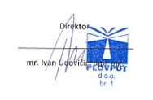
Split, 2. prosinca 2025. g.

